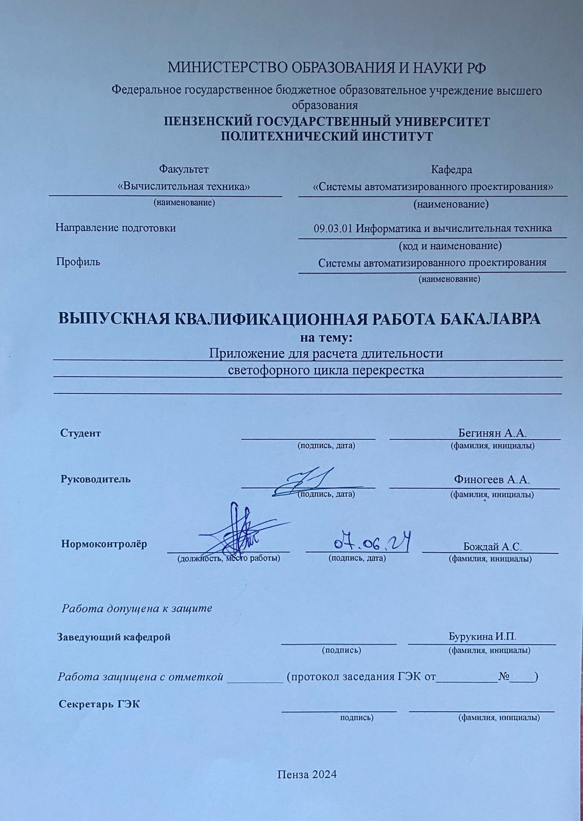Содержание

ВВЕДЕНИЕ 6
1 Анализ предметной области 7
1.1 Исследование предметной области 7
1.2 Сравнительная характеристика аналогов 8
1.3 Выбор инструмента 12
1.3.1 Sumo 12
1.3.2 Библиотека Pandas 13
1.4 Выбор языка программирования 13
1.5 Обзор среды разработки 14
1.6 Анализ технического задания 14
2 Эмпирические наблюдения. 16
3 Анализ исходных данных 19
3.1 PIR детектор 19
3.2 Камеры фотовидеофиксации 23
4 Расчет 25
4.1 Перекресток Свердлова-Гоголя 31
4.2 Перекресток Луначарского-Дзержинского 33
4.3 Перекресток Луначарского-Толстого 35
4.4 Перекресток Суворова-Володарского 37
4.5 Перекресток Бакунина-Володарского 38
4.6 Перекресток Суворова-Московская 40
5 Симуляция в SUMO 42
5.1 Перекресток Свердлова-Гоголя 42
5.2 Перекресток Луначарского-Дзержинского 43
5.3 Перекресток Луначарского-Толстого 45
5.4 Перекресток Суворова-Володарского 46
5.5 Перекресток Бакунина-Володарского 48
5.6 Перекресток Суворова-Московская 49
ЗАКЛЮЧЕНИЕ 51
Список используемых источников 52
ПРИЛОЖЕНИЕ А. ЛИСТИНГ 53

ВВЕДЕНИЕ
За последние годы количество транспортных средств стремительно увеличивается. Практически каждый второй житель нашей страны имеет своё личное транспортное средство. Транспорт значительно облегчает жизнь многих людей, а кто-то зарабатывает благодаря своей машине.
Но порой дорожная сеть оказывается не готова к такому количеству автомобилей, вследствие чего на дорогах возникают пробки. Это негативно влияет на жизни людей, иногда транспортный коллапс напрямую влияет на жизни и здоровье людей. Например, если автомобиль скорой помощи или фура с продуктами попадут в большую пробку, если транспорт с лекарствами застрянет в огромном заторе, на перекрестке.
Все эти проблемы могут быть решены несколькими путями. Добавлением дополнительных транспортных узлов, или при идеальном расчете светофорного цикла. Именно проблему расчета фаз светофорного цикла мы и попробуем решить в данной работе.
Актуальность проблемы заключается в том, что интенсивность движения транспорта оказывает влияние практически на каждого жителя нашей страны.
Целью выпускной квалификационной работы является разработка приложения для расчета длительности светофорного цикла для перекрестка, а именно рассчитать фазы, а затем наглядно продемонстрировать эффект перерасчета фаз на движение транспорта.
Готовый программный продукт будет разрабатываться в среде VisualStudio на языке программирования Python, с использованием SUMO.

1 Анализ предметной области
  - Исследование предметной области
Главной целью выпускной квалификационной работы является cоздание программного приложения для расчета длительности светофорного цикла перекрёстка, которое учитывает актуальную ситуацию на дороге, проведение симуляции с исходными данными и показателями полученными в результате последовательного расчета в соответствии с алгоритмом.
Учитывая значительное влияние длительности светофорного цикла на качество и эффективность дорожного движения, создание программного приложения для расчета этого показателя представляется актуальной задачей. Разработка такого приложения позволит оптимизировать движение транспорта и повысить уровень комфорта на дорогах, что также положительно повлияет и на остальные сферы деятельности людей.
Разработка программного приложения, способного рассчитывать светофорные циклы на основе существующей, актуальной транспортной ситуации и наглядно показывать результат изменения светофорных циклов имеет ряд преимуществ. Во-первых, это позволит улучшить скорость и качество передвижения транспортных средств и повысить комфортность их поездок. Во-вторых, данное приложение позволит добиться улучшения эффективности использования транспортных потоков и ресурсов, что приведет к снижению экологической нагрузки и улучшит транспортную инфраструктуру города.
Таким образом, программа для расчета светофорных циклов с учетом транспортной загруженности дорог является необходимым инструментом для оптимизации работы транспорта и улучшения жизни горожан. В данном дипломном проекте будет рассмотрено создание и разработка такого программного приложения с использованием современных технологий и методов анализа данных.
Готовый программный продукт будет разрабатываться в среде Visual studio на языке программирования Python.

1.2 Сравнительная характеристика аналогов
Рассмотрим подробно несколько автоматизированных систем управления дорожным движением. (AСУДД)
На рисунке 1 изображено описание АСУДД от компании «Спецдорога».
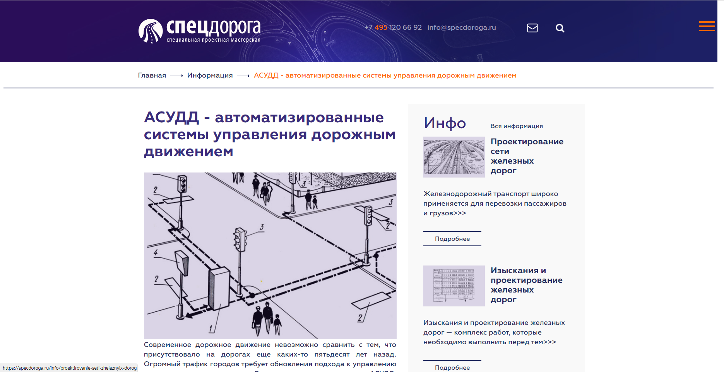
Рисунок 1 – Сайт с описанием АСУДД компании «Спецдорога».
Разработчик данного ПО утверждает, что камеры фото и видео фиксации этой АСУДД способны работать даже в тяжелых климатических условиях и при низком уровне освещения, что является большим плюсом учитывая переменчивый климат страны.
В числе лучших аналогов нельзя не упомянуть АСУДД «Спектр» (см. рис.2).
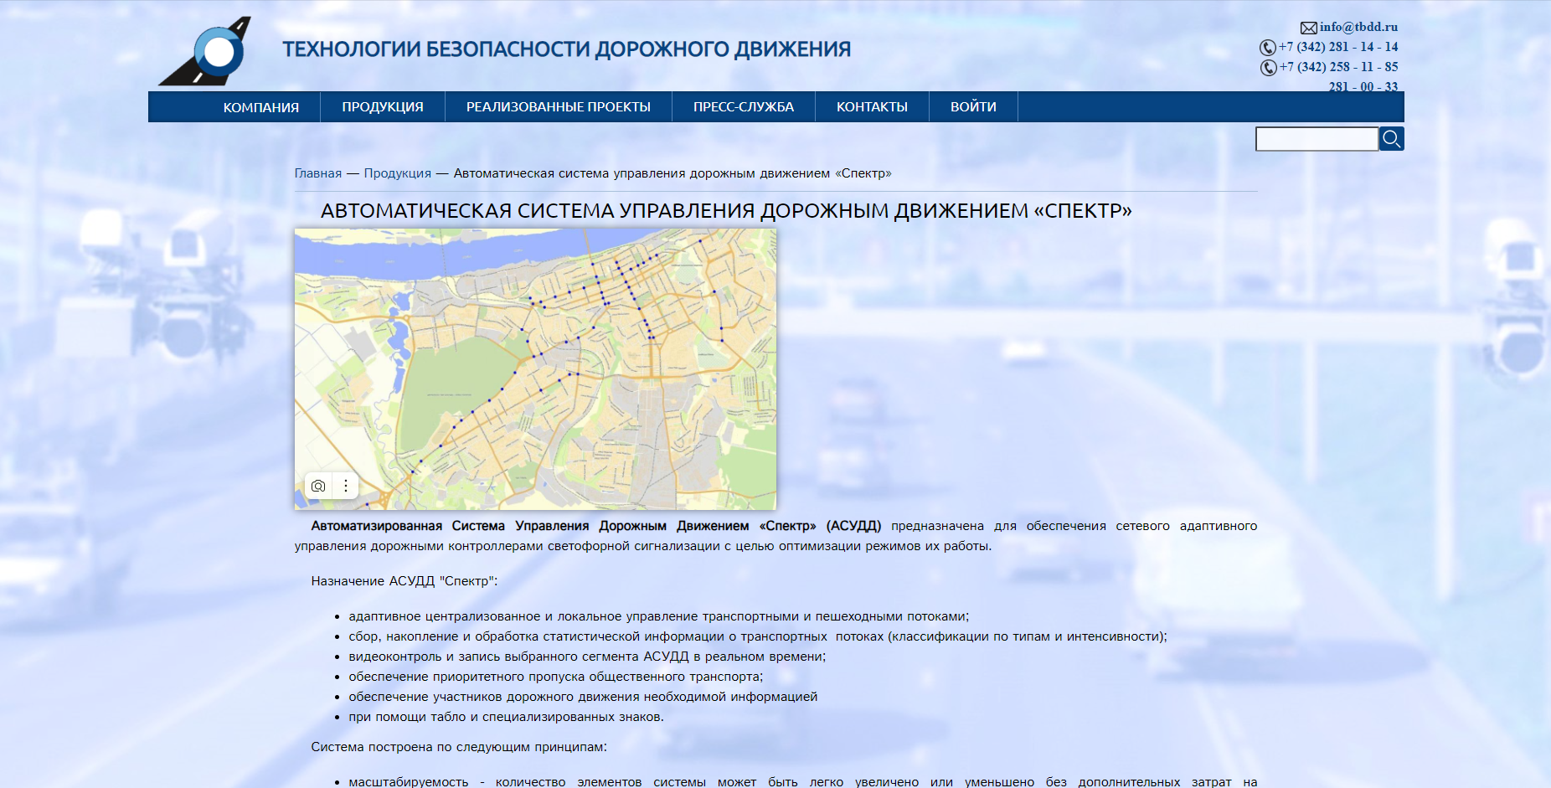
Рисунок 2 – Сайт с описанием АСУДД «Спектр».
АСУДД "Спектр" включает в себя: центр управления, периферийные устройства, подсистемы связи. Что дает возможности данной АСУДД для централизованного адаптивного управления светофорными объектами, информационными табло, дорожными знаками и т.д [2].
Сравнительная характеристика приложений приведена в таблице 1.
Таблица 1 – Результаты наблюдений на перекрестках
Приложение | Состав | Функционал | Область применения
АСУДД "Спецдорога"[1] | - Видеокамеры;  - Контроллеры;  - Центр управления дорожным движением  - устройства для измерения метеоусловий | - Метеоанализ  - Мониторинг транспортного потока | - Управление работой светофора;  - Прогнозирование дорожной ситуации с учетом полученной информации

Приложение | Состав | Функционал | Область применения
АСУДД "Спектр"[2] | - центр управления;  - периферийные устройства;  - подсистемы связи. | - взаимодействие с маршрутизируемыми сетями;  - взаимодействие со специализированными сетями управления дорожным движением;  - адаптивное управление в рамках, определяемых Центром управления;  - передача Центру управления данных от детекторов транспорта;  - исполнение сигнальных программ, переданных Центром управления;  - синхронизация даты и времени с источником Центра управления АСУДД. | - централизованного адаптивного управления светофорными объектами;  - централизованного управления информационными табло, дорожными знаками и т.д.;  - мониторинга элементов сети с целью поддержания ее целостности;  - настройки сети;  - накопления и обработки данных при помощи системы управления базами данных (СУБД);  - визуализации данных;  - ведения базы данных алгоритмов управления.
АСУДД "Мегополис ИТ"[3] | - Видеодетекторы;  - Камеры; | - просмотр, фильтрация, поиск объектов инфраструктуры на карте; | - реализация автоматического управления движением транспортных средств на перекрестках;
Продолжение таблицы 1.

Продолжение таблицы 1
Приложение | Состав | Функционал | Область применения
АСУДД "Мегополис ИТ"[3] |  | - анализ актуального состояния на дороге;  - управление отдельным светофорным объектом в ручном режиме;  - координированное управление светофорными объектами;  - управление программами светофорного объекта;  - отслеживание параметров работы дорожных контролеров и взаимодействие с ними; | - оперативное диспетчерское управление движением транспортных средств на отдельных перекрестках, группах перекрестков;  - реализация автоматического координированного управления движением транспортных средств;  - визуализация информации о движении транспортных средств на перекрестках.
Яндекс карты[4] | Программное обеспечение | Более 100 функций | Обширная
GOOGLE карты[4] | Программное обеспечение | Несколько десятков функций | Обширная
Московский транспорт[4] | Программное обеспечение | Более 10 функций | Обширная

Рассмотрев аналогичные приложения, можно сделать вывод о том, что наше приложение гораздо проще в использовании. Основным подходом для устранения недостатков в этом приложении будет использоваться попытка увеличения количества функций.
Существует несколько причин, в чем наше приложение превосходит аналоги:
- Наша программа основывается на актуальных данных, происходящих в данный момент.
- Простая встраиваемость в любой перекресток, и возможность взаимодействия с другими светофорами.
- Меньший объем информации, и соответственно более быстрая скорость программы.
Недостатками разрабатываемой системы являются:
- Сложность в реализации.
- Меньшее количество функций.

1.3 Выбор инструмента
При создании проекта нужно определиться с рабочим инструментом. Для данного приложения инструментом является библиотека или же пакет моделирования. Она может быть разработана самостоятельно, но можно выбрать уже существующую. Так как написание библиотеки достаточно сложный и трудоёмкий процесс, то для разработки данного приложения было принято решение выбрать готовый инструментарий.
Далее приставлен список вспомогательных средств, между которыми велся выбор.

1.3.1 Sumo
Sumo (Simulation_of_Urban_MObility) – это пакет моделирования дорожного движения. Он предназначен для моделирования сетей размером с город, но используется и для менее масштабных сетей, и более масштабных, если позволяет мощность компьютера. Разработан этот пакет в 2001 году Немецким аэрокосмическим центром, и с тех пор доработан. В нём есть различные компоненты для работы с графикой, анимациями, физическими объектами, звуками и скриптами [6].
Данный пакет отлично подходит для данного проекта, так как он довольно прост в изучении, и наиболее нагляден, относительно своих аналогов.

1.3.2 Библиотека Pandas
Pandas – это программная библиотека, разработанная на языке программирования Python для обработки и анализа данных, написал ее программист Уэс Маккени в 2008 году. Работа pandas с данными строится поверх библиотеки NumPy, являющейся инструментом более низкого уровня. Предоставляет специальные структуры данных и операции для манипулирования числовыми таблицами и временны́ми рядами. Название библиотеки произошло от термина «панельные данные», используемого для описания многомерных структурированных наборов информации. Pandas распространяется под новой лицензией BSD. Применяется при анализе и моделировании данных [5].
С помощью данной библиотеки, можно с легкостью анализировать данные, в том числе данные дорожного трафика.
Pandas является достаточно популярной библиотекой, о чём говорит большое количество программ, выпущенных с использованием данной библиотеки. Однако библиотека не содержит встроенный графический интерфейс, что крайне не удобно при анализе выполненной работы.
В конечном итоге был сделан выбор в сторону библиотеки Sumo. Она отлично подходит для данного проекта, а также выделяется своим простым и удобным интерфейсом, наличием графического отображения моделирования.

1.4 Выбор языка программирования
После выбора библиотеки следует выбрать язык программирования, на котором будет производиться разработка.
Sumo даёт возможность программирования только на одном языке программирования python. Соответственно выбор пал на него.
В основе написания на этом языке лежит объектно-ориентированное программирование. Суть заключается в том, что программа представляется в виде совокупности объектов, где для описания используются классы – структуры, имеющие высокий уровень абстракции .
Дополнительным критерием для выбора языка программирования стал опыт разработки на этом языке. Таким образом в конечном итоге в качестве языка программирования был выбран python.

1.5 Обзор среды разработки
В качестве среды программирования была выбрана Visual Studio 2019, разработанной компанией Microsoft.
Visual Studio 2019 включает интегрированную среду разработки программного обеспечения и других инструментальных средств. Она позволяет разрабатывать консольные приложения и приложения с графическим интерфейсом, в том числе с поддержкой Windows Forms, а также веб-приложения, веб-сайты, веб-службы для всех платформ, которые поддерживаются Windows, .NET Framework, Xbox, .NET Compact Framework [9].
Среда имеет широкий инструментарий для работы с множеством языков программирования, включая Python, С#, С++, Java Script и другие. Также может подключать сторонние библиотеки и работать с ними. Владеет возможностью интеграции с SUMO.

1.6 Анализ технического задания
Полное наименование - Создание программного приложения для расчета длительности светофорного цикла для перекрёстка.
Главная задача – создание и анализ симуляций движения транспорта.
Основные требования к созданию программы:
- актуальность методов разработки;
- структурировано оформленный материал;
- доступность материала для программистов начального уровня;
- наличие фрагментов кода с пояснениями, для более наглядного и быстрого процесса обучения;
Требованиями, предъявляемые системе, на которой будет использоваться проект является операционная система Windows 7/8/10/11;
Разработка игрового приложения должна быть выполнена на языке программирования python с использованием пакета моделирования SUMO.
В ходе выполнения работы рассмотрены существующие аналоги и проведено их сравнение. Разработка будет вестись с помощью пакета SUMO на языке программирования python в среде разработки Visual Studio 2019.

- Эмпирические наблюдения.
Дорожная обстановка – это один из ключевых факторов, влияющих на светофорные циклы. Для наиболее точного прогнозирования времени в пути необходимо провести эмпирическое наблюдение за дорожной обстановкой в различное время суток и в разное время года.
Для более глубокого понимания темы исследования было проведено эмпирическое наблюдение за потоком машин на улицах города. Исследование проводилось в течение месяца, в разное время суток, с целью оценить скорость движения транспорта, его плотность на перекрестках.
Таблица 2 – Результаты наблюдений на перекрестках
Перекресток | Время наблюдения | Количество машин:  1 ул. в обе стороны  2 ул. в обе стороны | Параметры перекрестка:  Длина 1 ул.  Длина 2 ул.
Свердлова  -  Гоголя | Пятница  13:00-14:00 | 969 890  614 507 | 25м  27м
Свердлова  -  Гоголя | Понедельник  17:30-18:30 | 1094 996  693 599 | 25м  27м
Луначарского-Дзержинского | Пятница  13:00-14:00 | 1067 1222  149 77 | 30м  35м
Луначарского-Дзержинского | Понедельник  17:30-18:30 | 1280 1454  168 88 | 30м  35м
Луначарского-  Толстого | Пятница  13:00-14:00 | 1202 1222  203 101 | 20м  40м
Луначарского-  Толстого | Понедельник  17:30-18:30 | 1382 1454  243 121 | 20м  40м
Продолжение таблицы 2
Перекресток | Время наблюдения | Количество машин:  1 ул. в обе стороны  2 ул. в обе стороны | Параметры перекрестка:  Длина 1 ул.  Длина 2 ул.
Суворова  -  Володарского | Пятница  13:00-14:00 | 640 593  350 218 | 25м  25м
Суворова  -  Володарского | Понедельник  17:30-18:30 | 720 633  380 237 | 25м  25м
Бакунина  -  Володарского | Пятница  13:00-14:00 | 343 662  399 338 | 28м  27м
Бакунина  -  Володарского | Понедельник  17:30-18:30 | 357 713  457 376 | 28м  27м
Суворова  -  Московская | Пятница  13:00-14:00 | 874 480  133 188 | 28м  27м
Суворова  -  Московская | Понедельник  17:30-18:30 | 1048 540  154 202 | 28м  27м
Анализ полученных данных показал, что в часы пик, когда количество транспорта на дорогах достигает максимальных значений, скорость движения снижается значительно. Это приводит к задержкам в расписании общественного транспорта и увеличению времени в пути для пассажиров.
В качестве дополнительных исходных данных были использованы данные с камер фотовидеофиксации(ФВФ) скорости транспорта, которые предварительно были занесены в таблицу.
На основе этих данных построена гистограммы для выявления факторов влияющих на изменение количества автомобилей на дорогах. На диаграмме ниже видно, как изменялось количество транспортных средств в зависимости от времени. 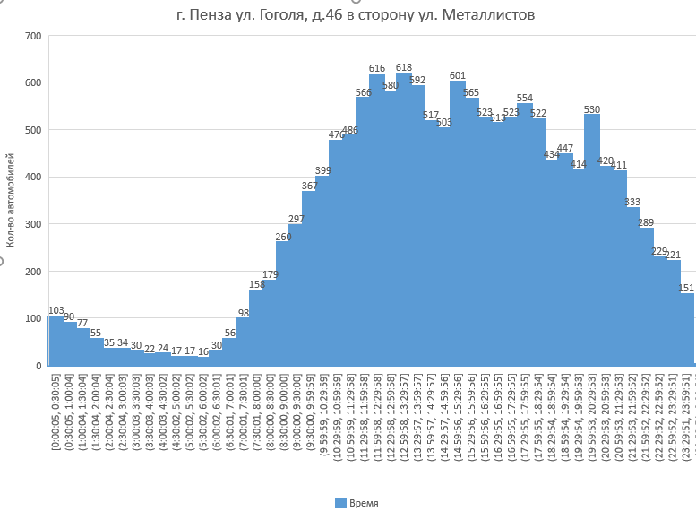
Рисунок 3 – Гистограмма зависимости количества ТС от времени суток
Более того, наблюдения показали, что загруженность дорог в разные моменты времени может существенно различаться, что создает нестабильность в движении транспорта и может влиять на скорость движения потока.
Таким образом, эмпирическое наблюдение за потоком машин подтвердило важность разработки программного приложения, которое бы учитывало транспортную загруженность дорог и помогало облегчить движение транспорта. Такое приложение могло бы поспособствовать экономии времени граждан, уменьшить задержки и повысить качество транспорта в городе. Также было обнаружено, что в выходные дни и в праздничные дни наблюдается существенное снижение транспортной загруженности, что влияет на скорость и интенсивность движения транспорта.

3 Анализ исходных данных
Так как для наиболее точного расчета требуется огромный объем материалов, который достаточно сложно получить с помощью личного наблюдения. Было решено воспользоваться дополнительными источниками данных.
В этой главе проведен тщательный анализ сведений, полученных с помощью вспомогательных материалов, таких как PIR детектор и камеры фотовидеофиксации(ФВФ).

3.1 PIR детектор
На данном скриншоте видны устройства для управления дорожным движением, которые расположены по периметру перекрестка.
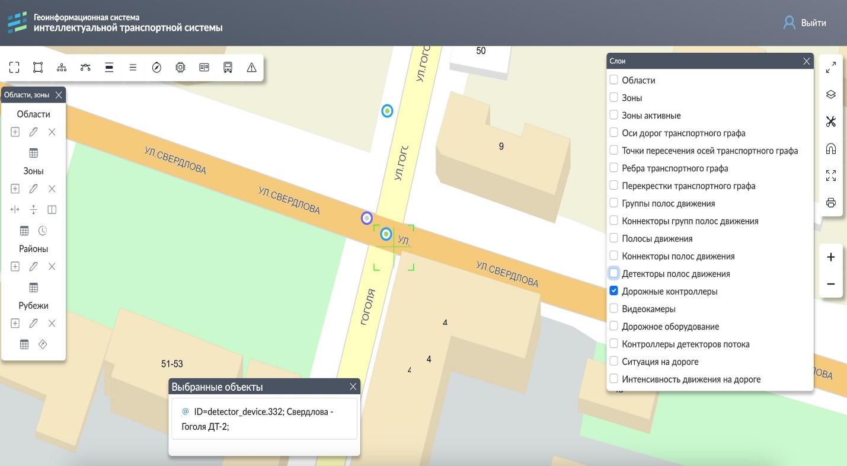
Рисунок 4 – Расположение дорожных контроллеров на перекрестке Свердлова - Гоголя
Детекция инфракрасного излучения (PIR) – это метод, который используется для фиксации движения с помощью инфракрасного излучения, который исходит из всех источников тепла. Зачастую PIR детекторы используют для обнаружения присутствия живых существ. В нашем же случае они будут использоваться для определения интенсивности и скорости транспортных средств. На скриншоте ниже приведены сведения, полученные с помощью такого детектора (см. рис.5).
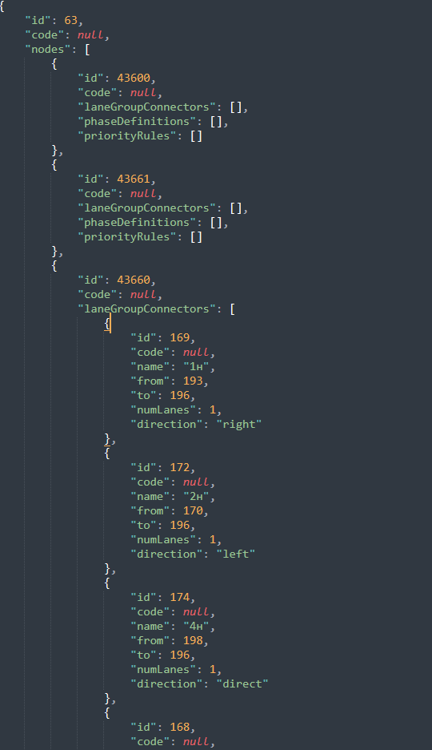
Рисунок 5 – Json файл данных с PIR детектора
На скриншоте видно, что среди показателей взятых с PIR детектора есть множество нужной информации.
Например ID это номер зоны с которой взяты показатели, мы можем видеть данную зону ниже (см. рис.6).
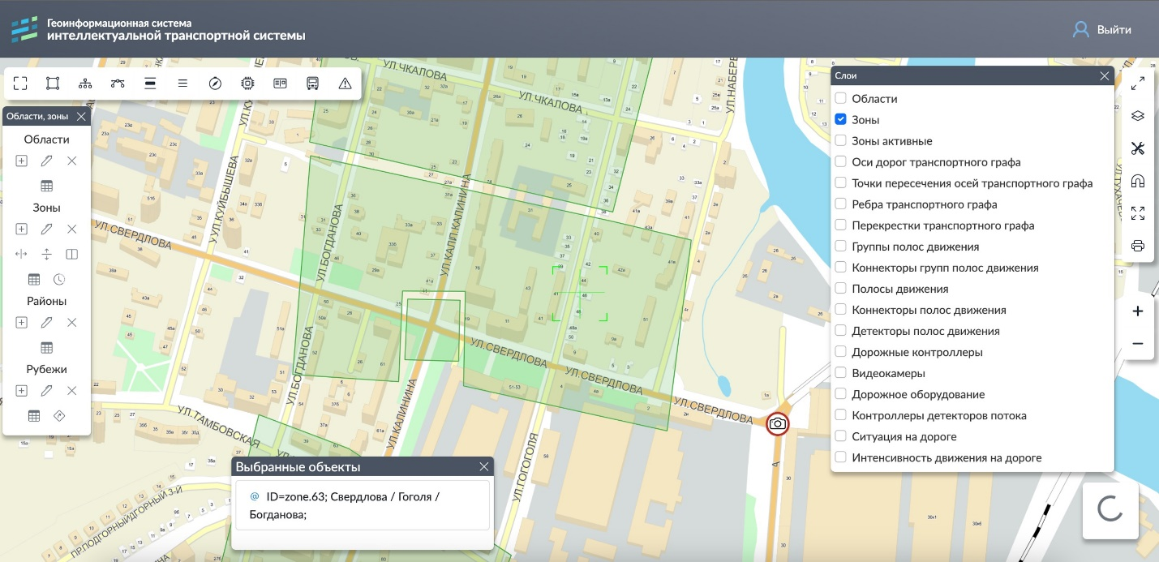
Рисунок 6 – Зоны, в которых собирались данные
Данная зона выделенная зеленым цветом, охватывает множество перекрестков, в число которых входит узел Свердлова – Гоголя
Также данные включают в себя группы полос движения, и направления этих полос. На рисунке ниже изображены группы полос движения, которые находятся на рассматриваемом узле.
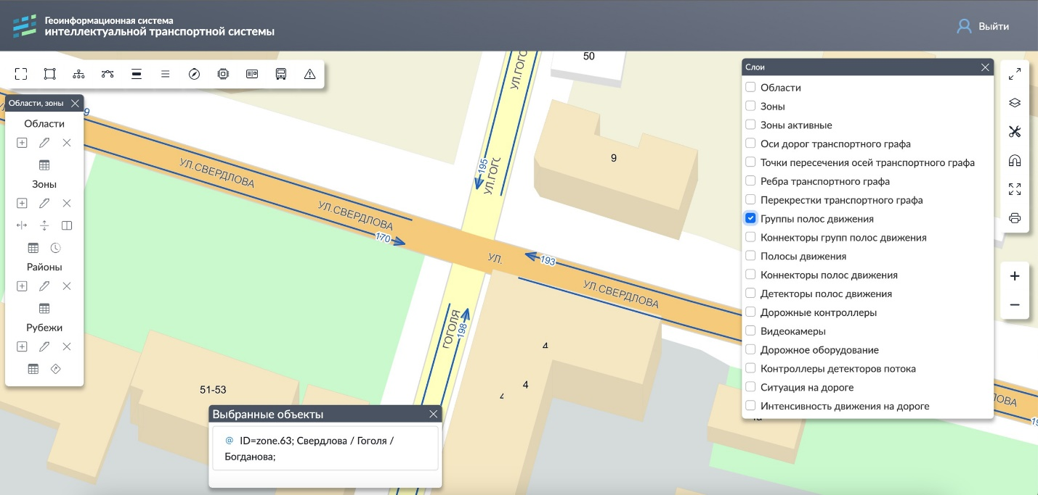
Рисунок 7 – Группы полос движения на перекрестке Свердлова – Гоголя
Эта информация используется в том числе при составлении фаз светофорных циклов. Определение фазы включает в себя длительность цикла, группы полос, задействованных при данном цикле и тип фазы.
Пример светофорного цикла приведен на рисунке 8.
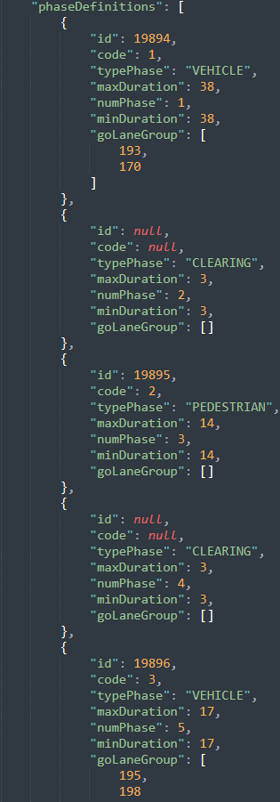
Рисунок 8 – Описание фаз светофорного цикла в json файле
В каждой фазе присутствует длительность фазы, группы полос движения и тип фазы. Тип фазы может иметь 3 варианта: движение транспорта, пешеходов, промежуточный цикл

3.2 Камеры фотовидеофиксации
В данной работе использовались сведения полученные с помощью безрадарных комплексов. Пример таких данных приведен ниже.
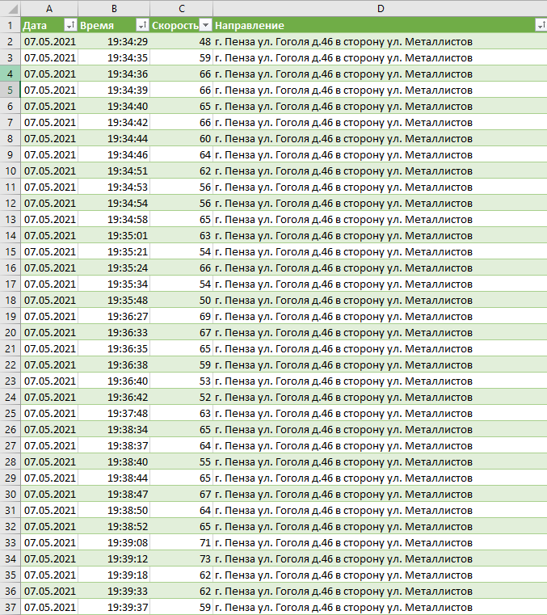
Рисунок 9 – Таблица данных с камеры ФВФ
Таблица содержит время записи, скорость автомобиля, направление движения.
Существует множество типов камер видеофиксации, которые работают по разным алгоритмам.
Радарные комплексы работают по принципу эффекта Доплера. Они посылают в сторону машины электромагнитные волны, которые отражаются от авто с другой частотой, и это фиксируется радаром. Таким образом определяется скорость авто при приближении к радару и удалении от него.
Безрадарные комплексы фиксации дорожных нарушений, например, «АвтоУраган», снимают поток машин на широкоугольную видеокамеру. Этот комплекс способен определить скорость машины с погрешностью всего в 2 км/ч [8].

4 Расчет
Для прогнозирования времени движения транспорта с учетом транспортной загруженности дорог необходимо провести расчет показателей.
Формула длительности промежуточного такта
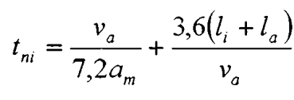
где Va - средняя скорость транспортных средств при движении на подходе к пересечению и в его зоне без торможения (с ходу), км/ч;
at - среднее замедление транспортного средства при включении запрещающею сигнала (для практических расчетов at = 3/4 м/с в квадрате);
li - расстояние от стоп-линий до самой дальней конфликтной точки, в метрах;
la - длина транспортного средства, наиболее часто встречающегося в потоке, в метрах;
В качестве примера автомобиля с наихудшими результатами проезда перекрестка будет взят междугородний автобус длиной 10,5 м и максимальной скоростью 100 км/ч стартующий со стоп линии:
Для расчета времени разгона будем руководствоваться следующей методикой:
Формулы для определения ускорения транспортного средства
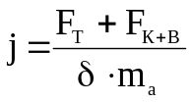; 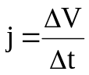
F_{т} - сила тяги.
F_{к+в} – сила сопротивления
δ - коэффициент вращающихся масс крупногабаритного общественного транспортного средства.
δ₁ = 1 + 0,015 · U_{к1}² + 0,025 = 1 + 0,015 · 7,86² + 0,025 = 1,95
δ₂ = 1 + 0,015 · U_{к2}² + 0,025 = 1 + 0,015 · 4,69² + 0,025 = 1,35
δ₃ = 1 + 0,015 · U_{к3}² + 0,025 = 1 + 0,015 · 2,8² + 0,025 = 1,14
δ₄ = 1 + 0,015 · U_{к4}² + 0,025 = 1 + 0,015 · 1,67² + 0,025 = 1,07
δ₅ = 1 + 0,015 · U_{к5}² + 0,025 = 1 + 0,015 · 1² + 0,025 = 1,04
Из вышеприведенных формул получим
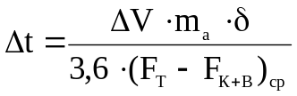
где ΔV = V_{i+1} – V_{i} – интервал скоростей в км/ч для которого определяем Δt;
(F_{T}-F_{К+В})_{ср} – средняя разность сил тяги и сопротивления в Н с учетом диапазона скоростей.
Для определения разности сил тяги и сопротивления воспользуемся следующей формулой.
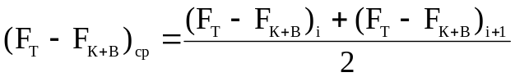
Приведем к удобному для нас виду формулу расчета Δt.
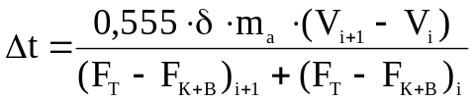
Для начала надо рассчитать время с помощью следующего алгоритма. Разбиваем движения на интервалы для каждой передачи, чтобы определить Δt для каждого из интервалов. Определяем момент переключения скоростей. Будем считать, что скорости переключаются в момент когда двигатель достигает своей максимальной мощности.
Затем вносим уточняющие изменения для общего времени, учитывая последовательность скоростей и время затраченное на смену передач при разгоне.
При переключении передач падает скорость. Для измерения потерянной скорости воспользуемся формулой
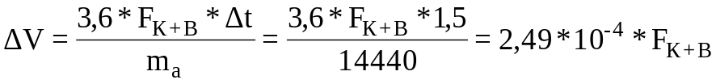
ΔV₁ = 2,49·10⁻⁴ · 880 = 0,22 км/ч
ΔV₂ = 2,49·10⁻⁴ · 1000 = 0,25 км/ч
ΔV₃ = 2,49·10⁻⁴ · 1360 = 0,34 км/ч
ΔV₄ = 2,49·10⁻⁴ · 2250 = 0,56 км/ч
Расчеты приведены в таблице 2.
Более полные результаты расчетов приведены в таблице 3.
Таблица 3 – Результаты расчетов скорости [9]
1-я передача,  δ = 1,95 | V, км/ч | 5,5 | 6,8 | 8,2 | 9,6 | 10,9 | 12,3 | 13,7
1-я передача,  δ = 1,95 | F_{T}, H | 61008 | 63491 | 64164 | 63905 | 62922 | 61008 | 56299
1-я передача,  δ = 1,95 | F_{К+В}, Н | 780 | 800 | 805 | 810 | 815 | 840 | 880
1-я передача,  δ = 1,95 | F_{T}-F_{К+В}, Н | 60228 | 62691 | 63359 | 63095 | 62107 | 60168 | 55419
1-я передача,  δ = 1,95 | Δt, с | 1,427 | 0,165 | 0,174 | 0,173 | 0,162 | 0,179 | 0,189
2-я передача,  δ = 1,25 | V, км/ч | 9,2 | 11,4 | 13,7 | 16,0 | 18,3 | 20,6 | 22,9
2-я передача,  δ = 1,25 | F_{T}, H | 36435 | 37919 | 38320 | 38166 | 37579 | 36435 | 33623
2-я передача,  δ = 1,25 | F_{К+В}, Н | 810 | 825 | 880 | 895 | 910 | 970 | 1000
2-я передача,  δ = 1,25 | F_{T}-F_{К+В}, Н | 35625 | 37094 | 37440 | 37271 | 36669 | 35465 | 32623
2-я передача,  δ = 1,25 | Δt, с | 2,794 | 0,327 | 0,334 | 0,333 | 0,337 | 0,345 | 0,365
3-я передача,  δ = 1,12 | V, км/ч | 15,3 | 19,2 | 23,0 | 26,8 | 30,6 | 34,5 | 38,3
3-я передача,  δ = 1,12 | F_{T}, H | 21758 | 22644 | 22884 | 22792 | 22441 | 21758 | 20079
3-я передача,  δ = 1,12 | F_{К+В}, Н | 890 | 925 | 1000 | 1100 | 1190 | 1270 | 1360
3-я передача,  δ = 1,12 | F_{T}-F_{К+В}, Н | 20868 | 21719 | 21884 | 21692 | 21251 | 20488 | 18719
3-я передача,  δ = 1,12 | Δt, с | 6,698 | 0,837 | 0,796 | 0,797 | 0,808 | 0,854 | 0,885
Продолжение таблицы 3
4-я передача,  δ = 1,06 | V, км/ч | 25,7 | 32,1 | 38,5 | 44,9 | 51,4 | 57,8 | 64,2
4-я передача,  δ = 1,06 | F_{T}, H | 12985 | 13524 | 13657 | 13602 | 13393 | 12985 | 11983
4-я передача,  δ = 1,06 | F_{К+В}, Н | 1080 | 1210 | 1360 | 1550 | 1770 | 2000 | 2250
4-я передача,  δ = 1,06 | F_{T}-F_{К+В}, Н | 11905 | 12314 | 12297 | 12052 | 11623 | 10985 | 9733
4-я передача,  δ = 1,06 | Δt, с | 18,512 | 2,266 | 2,230 | 2,254 | 2,354 | 2,428 | 2,649
5-я передача,  δ = 1,04 | V, км/ч | 43,0 | 53,7 | 64,4 | 75,2 | 85,9 | 96,7 | 107,4
5-я передача,  δ = 1,04 | F_{T}, H | 7762 | 8078 | 8163 | 8130 | 8005 | 7762 | 7163
5-я передача,  δ = 1,04 | F_{К+В}, Н | 1540 | 1800 | 2250 | 2800 | 3400 | 4100 | 4800
5-я передача,  δ = 1,04 | F_{T}-F_{К+В}, Н | 6222 | 6278 | 5913 | 5205 | 4362 | 3063 | 2363
5-я передача,  δ = 1,04 | Δt, с | 57,601 | 7,135 | 7,315 | 8,096 | 9,322 | 12,123 | 16,436
Таблица 4 – Дополненные результаты расчетов [9]
 | 1-я передача |  |  |  |  |  |  |  | 2-я передача
V, км/ч | 0 | 5,5 | 6,8 | 8,2 | 9,6 | 10,9 | 12,3 | 13,7 |  | 13,5 | 16,0 | 18,3 | 20,6 | 22,9
Δt, с | 0 | 1,43 | 0,16 | 0,17 | 0,17 | 0,16 | 0,18 | 0,19 |  | 1,5 | 0,3 | 0,34 | 0,34 | 0,36
Σt, с | 0 | 1,6 | 1,8 | 1,9 | 2,1 | 2,3 | 2,4 | 2,6 |  | 4,1 | 4,5 | 4,8 | 5,1 | 5,5
 | 3-я передача |  |  |  |  | 4-я передача
V, км/ч | 22,7 | 26,8 | 30,6 | 34,5 | 38,3 | 38,0 | 44,9 | 51,4 |  | 57,8 | 64,2
Δt, с | 1,5 | 0,8 | 0,8 | 0,85 | 0,88 | 1,5 | 2,3 | 2,35 |  | 2,4 | 2,7
Σt, с | 7,0 | 7,8 | 8,6 | 9,5 | 10,3 | 11,8 | 14,1 | 16,4 |  | 18,9 | 21,5
 | 5-я передача
V, км/ч | 63,6 | 75,2 | 85,9 | 96,7 | 100
Δt, с | 1,5 | 8,1 | 9,3 | 12 | 8
Σt, с | 23,0 | 31,1 | 40,4 | 52,5 | 60,5
Используя эти данные найдем наихудшее время проезда перекрестка. Для расчета будем использовать данную формулу:

$t_{1}+p_time+t_{2}+p_time+t_{3}$ (1)

p_time – время затраченное на переключение передачи
ti – время проезда на передаче i
Для расчета наилучшей скорости проезда перекрестка будет взят за основу автомобиль движущийся со скоростью 60км/ч без остановки на стоп линии.
Для получения средней скорости проезда перекрестка получим наибольшую и наименьшую скорость и затем воспользуемся данной формулой.
$\frac{\left(V_{л}+V_{х}\right)}{2}$ (2), где
V_{л} – наилучшая скорость движения ТС;
V_{х} – наихудшая скорость движения ТС;
Нахождение потока насыщения будет осуществлено с использованием следующих формул.
Нахождение динамического габарита:
$L_{д}=L_{a}+D$ , где
La – длина автомобиля в метрах. (Средняя - 5м)
D – безопасная дистанция между автомобилями в метрах. Определяется с помощью формулы
$D=T*g+\left(\frac{g^{2}}{2j_{з}}\right)+L_{0}$ , где
T – Время торможения в секундах.
g – Скорость автомобиля м/с.
$j_{з}$ – Замедление м/с² (Среднее 4 м/с²)
L_{о} – зазор между медленно движущимися автомобилями, м
(зазор между медленно движущимися автомобилями L_{о}
должен быть в пределах 2–4 м).
Расчет времени торможения
$T=T_{1}+T_{2}+0,5*T_{3}$ , где
T1- время реакции водителя в секундах.(0.75 с.)
T2- время отклика тормоза в секундах.(0.35 с.)
T3 – время нарастания замедления в секундах.(0.15 с.)
Нахождение времени проезда дороги
$t_{п}=\frac{L_{д}}{g}$
Нахождение потока насыщения
$М_{н}=\frac{3600}{t_{п}}*y$(3), где
y - коэффициент полос

Специально для расчета длительности фаз был разработан программный модуль рассчитывающий длительности фаз. В качестве исходных данных для каждой группы полос он получает: поток насыщения, интенсивность движения транспортных средств, актуальную длительность каждой фазы для светофоров, группы полос задействованные при каждой фазе. Результирующими данными программы являются: наилучшие длительности для каждой фазы из цикла, которые впоследствии будут занесены SUMO для наглядной демонстрации влияния изменения фаз светофорного цикла на интенсивность движения транспорта, загруженность дорог, снижение задержек на перекрестках.
Для начального определения длительности фаз светофоров на перекрестках были использованы данные полученные с pir детекторов транспорта, установленные на определенных перекрестках в пределах города Пенза.

4.1 Перекресток Свердлова-Гоголя
Длительность фаз до расчета приведена на рисунке 10.
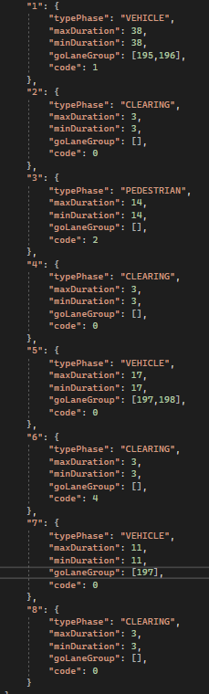
Рисунок 10 – Длительность фаз до расчета по перекрестку
Расчет средней скорости для улицы Свердлова:
5.1 метров за 2.6с на 1-ой передаче + 1.5с переключение с 1 на 2 + 7.1 метров за 1.4с на 2-ой передаче + 1.5с переключение со 2 на 3 + 12.8 метров за 1.5с на 3-ей передаче =25м за 8.5с = 10.5км/ч – Наихудшее время
В ходе произведенных расчетов по формулам 1–2 средняя скорость составила 35.25км/ч.
С помощью формулы 3 вычислим поток насыщения. При средней скорости 35.25км/ч и средней длине автомобиля 5м поток насыщения будет составлять 1119 ед. / час.
Расчет средней скорости для улицы Гоголя:
5.1 метров за 2.6с на 1-ой передаче + 1.5с переключение с 1 на 2 + 7.1 метров за 1.4с на 2-ой передаче + 1.5с переключение со 2 на 3 + 14.8 метров за 1.74с на 3-ей передаче =27м за 8.74с = 11.12км/ч – Наихудшее время
В ходе произведенных расчетов по формулам 1–2 средняя скорость составила 35.56км/ч.
С помощью формулы 3 вычислим поток насыщения. При средней скорости 35.56км/ч и средней длине автомобиля 5м поток насыщения будет составлять 1118 ед. / час.
C использованием заранее сделанной программы будет рассчитана длительность фаз светофорного цикла.
Результат расчета длительности фаз приведен на рисунке 11.
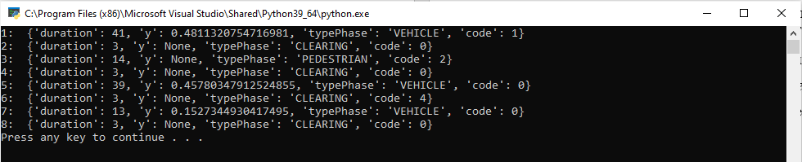
Рисунок 11 – Длительность фаз после расчета по перекрестку Луначарского-Дзержинского.
Как видно, для качественной организации транспортной развязки длительности фаз светофорного цикла на перекрестке Свердлова - Гоголя следует изменить.

4.2 Перекресток Луначарского-Дзержинского
Длительность фаз до расчета приведена на рис.12.
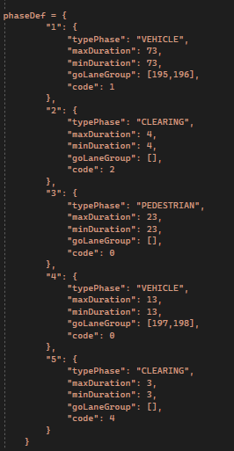
Рисунок 12 – Длительность фаз до расчета по перекрестку Луначарского-Дзержинского
Расчет средней скорости для улицы Луначарского:
5.1 метров за 2.6с на 1-ой передаче + 1.5с переключение с 1 на 2 + 7.1 метров за 1.4с на 2-ой передаче + 1.5с переключение со 2 на 3 + 17.8 метров за 2.1с на 3-ей передаче =30м за 9.1с = 11.8км/ч – Наихудшее время
В ходе произведенных расчетов по формулам 1–2 средняя скорость будет составлять 35.9км/ч.
С помощью формулы 3 вычислим поток насыщения. При средней скорости 35.9км/ч и средней длине автомобиля 5м поток насыщения будет составлять 1116 ед. / час

Расчет средней скорости для улицы Дзержинского:
5.1 метров за 2.6с на 1-ой передаче + 1.5с переключение с 1 на 2 + 7.1 метров за 1.4с на 2-ой передаче + 1.5с переключение со 2 на 3 + 22.8 метров за 2.7с на 3-ей передаче =35м за 9.7с = 12.9км/ч – Наихудшее время
В ходе произведенных расчетов по формулам 1–2 средняя скорость будет составлять 36.45км/ч.
С помощью формулы 3 вычислим поток насыщения. При средней скорости 36.45км/ч и средней длине автомобиля 5м поток насыщения будет составлять 1114 ед. / час
Результат расчета длительности фаз приведен на рис.13.
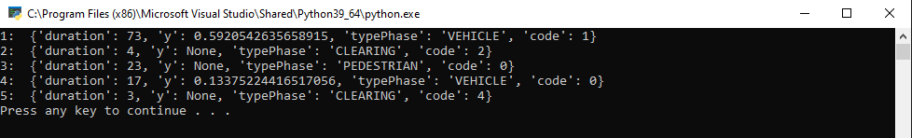
Рисунок 13 – Длительность фаз после расчета по перекрестку Луначарского-Дзержинского.
Как видно, для качественной организации транспортной развязки длительности фаз светофорного цикла на перекрестке Луначарского - Дзержинского следует изменить.

4.3 Перекресток Луначарского-Толстого
Длительность фаз до расчета приведена на рис.14.
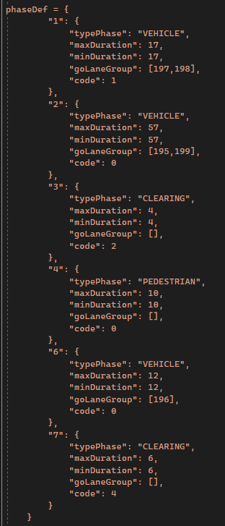
Рисунок 14 – Длительность фаз до расчета по перекрестку Луначарского-Толстого.
Расчет средней скорости для улицы Луначарского:
5.1 метров за 2.6с на 1-ой передаче + 1.5с переключение с 1 на 2 + 7.1 метров за 1.4с на 2-ой передаче + 1.5с переключение со 2 на 3 + 7.8 метров за 0.9с на 3-ей передаче =20м за 7.9с = 9.1км/ч – Наихудшее время
В ходе произведенных расчетов по формулам 1–2 средняя скорость составила 34.5км/ч.
С помощью формулы 3 вычислим поток насыщения. При средней скорости 34.5км/ч и средней длине автомобиля 5м поток насыщения будет составлять 1122 ед. / час.
Расчет средней скорости для улицы Толстого:
5.1 метров за 2.6с на 1-ой передаче + 1.5с переключение с 1 на 2 + 7.1 метров за 1.4с на 2-ой передаче + 1.5с переключение со 2 на 3 + 27.96 метров за 3.3с на 3-ей передаче =40м за 10с = 14.4км/ч – Наихудшее время
В ходе произведенных расчетов по формулам 1–2 средняя скорость составила 37.2км/ч.
С помощью формулы 3 вычислим поток насыщения. При средней скорости 37.2км/ч и средней длине автомобиля 5м поток насыщения будет составлять 1110 ед. / час.
Результат расчета длительности фаз приведен на рис.15
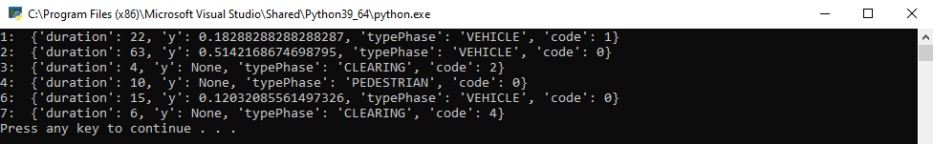
Рисунок 15 – Длительность фаз после расчета по перекрестку Луначарского-Толстого.
Как видно, для качественной организации транспортной развязки длительности фаз светофорного цикла на перекрестке Луначарского - Толстого следует изменить.

4.4 Перекресток Суворова-Володарского
Длительность фаз до расчета приведена на рис.16
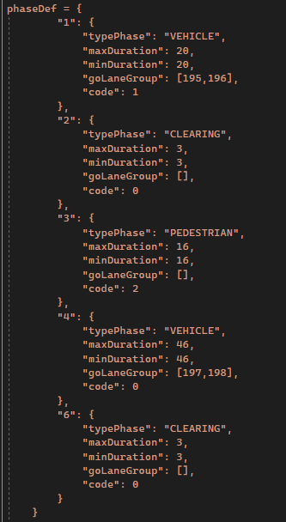
Рисунок 16 – Длительность фаз до расчета по перекрестку Суворова-Володарского.
Расчет средней скорости для улиц Суворова и Володарского:
5.1 метров за 2.6с на 1-ой передаче + 1.5с переключение с 1 на 2 + 7.1 метров за 1.4с на 2-ой передаче + 1.5с переключение со 2 на 3 + 12.8 метров за 1.5с на 3-ей передаче =25м за 8.5с = 10.5км/ч – Наихудшее время
В ходе произведенных расчетов по формулам 1–2 средняя скорость составила 35.25км/ч.
С помощью формулы 3 вычислим поток насыщения. При средней скорости 35.25км/ч и средней длине автомобиля 5м поток насыщения будет составлять 1119 ед. / час.
Результат расчета длительности фаз приведен на рис.17
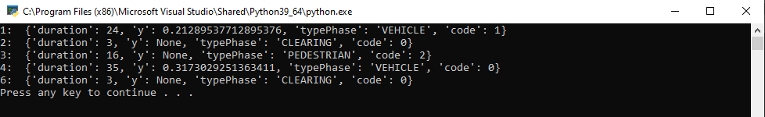
Рисунок 17 – Длительность фаз после расчета по перекрестку Суворова-Володарского.
Как видно, для качественной организации транспортной развязки длительности фаз светофорного цикла на перекрестке Суворова - Володарского следует изменить.

4.5 Перекресток Бакунина-Володарского
Длительность фаз до расчета приведена на рис.18
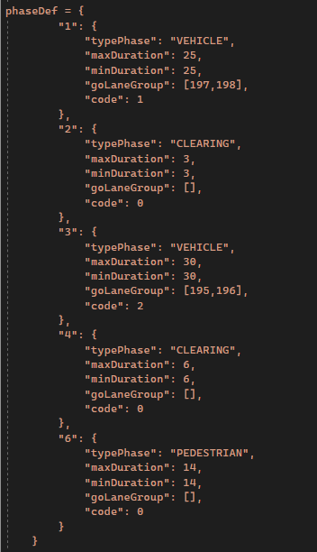
Рисунок 18 – Длительность фаз до расчета по перекрестку Бакунина-Володарского.
Расчет средней скорости для улицы Бакунина:
5.1 метров за 2.6с на 1-ой передаче + 1.5с переключение с 1 на 2 + 7.1 метров за 1.4с на 2-ой передаче + 1.5с переключение со 2 на 3 + 15.8 метров за 1.85с на 3-ей передаче =28м за 8.85с = 11.38км/ч – Наихудшее время
В ходе произведенных расчетов по формулам 1–2 средняя скорость составила 35.69км/ч.
С помощью формулы 3 вычислим поток насыщения. При средней скорости 35.69км/ч и средней длине автомобиля 5м поток насыщения будет составлять 1117 ед. / час.
Расчет средней скорости для улицы Володарского:
5.1 метров за 2.6с на 1-ой передаче + 1.5с переключение с 1 на 2 + 7.1 метров за 1.4с на 2-ой передаче + 1.5с переключение со 2 на 3 + 14.8 метров за 1.74с на 3-ей передаче =27м за 8.74с = 11.12км/ч – Наихудшее время
В ходе произведенных расчетов по формулам 1–2 средняя скорость составила 35.56км/ч.
С помощью формулы 3 вычислим поток насыщения. При средней скорости 35.56км/ч и средней длине автомобиля 5м поток насыщения будет составлять 1118 ед. / час.
Результат расчета длительности фаз приведен на рис.19
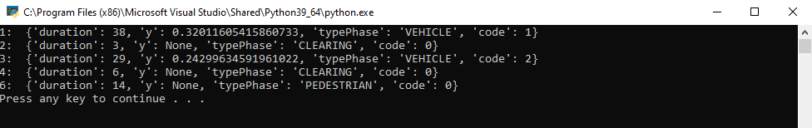
Рисунок 19 – Длительность фаз после расчета по перекрестку Бакунина-Володарского.
Как видно для качественной организации транспортной развязки длительности фаз светофорного цикла на перекрестке Бакунина - Володарского следует изменить.

4.6 Перекресток Суворова-Московская
Длительность фаз до расчета приведена на рис.20
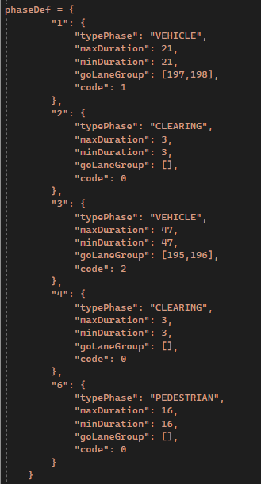
Рисунок 20 – Длительность фаз до расчета по перекрестку Суворова-Московская.
Расчет средней скорости для улицы Суворова:
5.1 метров за 2.6с на 1-ой передаче + 1.5с переключение с 1 на 2 + 7.1 метров за 1.4с на 2-ой передаче + 1.5с переключение со 2 на 3 + 15.8 метров за 1.85с на 3-ей передаче =28м за 8.85с = 11.38км/ч – Наихудшее время
В ходе произведенных расчетов по формулам 1–2 средняя скорость составила 35.69км/ч.
С помощью формулы 3 вычислим поток насыщения. При средней скорости 35.69км/ч и средней длине автомобиля 5м поток насыщения будет составлять 1117 ед. / час.
Расчет средней скорости для улицы Московская:
5.1 метров за 2.6с на 1-ой передаче + 1.5с переключение с 1 на 2 + 7.1 метров за 1.4с на 2-ой передаче + 1.5с переключение со 2 на 3 + 14.8 метров за 1.74с на 3-ей передаче =27м за 8.74с = 11.12км/ч – Наихудшее время
В ходе произведенных расчетов по формулам 1–2 средняя скорость составила 35.56км/ч.
С помощью формулы 3 вычислим поток насыщения. При средней скорости 35.56км/ч и средней длине автомобиля 5м поток насыщения будет составлять 1118 ед. / час.
Результат расчета длительности фаз приведен на рис.21
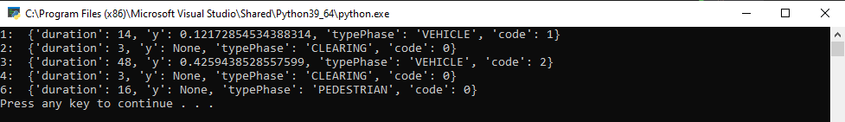
Рисунок 21 – Длительность фаз после расчета по перекрестку Суворова-Московская.
Таким образом эта глава показала необходимость изменения светофорного цикла в соответствии с проведенными расчетами.

5 Симуляция в SUMO
Для каждого из участков были проведены симуляции до и после редактирования фаз светофоров с целью наглядного отслеживания изменений загруженности дорог в зависимости от циклов.

5.1 Перекресток Свердлова-Гоголя
Симуляция до редактирования фаз приведена на рис.22
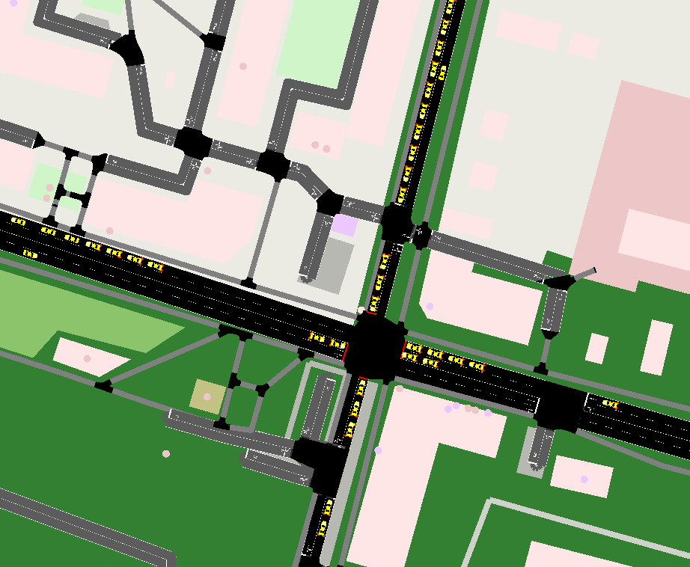
Рисунок 22 – Результат предварительной симуляции перекрестка Свердлова - Гоголя.
В этом случае при продолжительном повышенном потоке, мы можем наблюдать скапливание автомобилей на светофорах по улице Гоголя. Для того, чтобы увидеть, как перерасчет светофорного цикла повлиял на интенсивность движения, была проведена повторная симуляция с измененными фазами.
Симуляция после редактирования фаз приведена на рисунке 23.
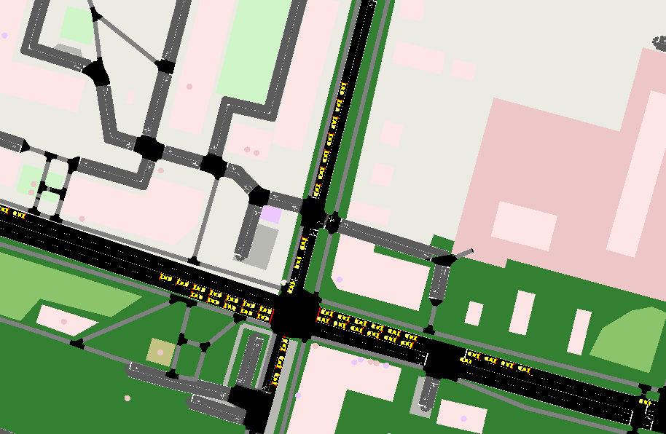
Рисунок 23 – Результат итоговой симуляции перекрестка Свердлова - Гоголя.
После изменения длительности фаз, произошли незначительные положительные изменения по улице Гоголя, интенсивность движения увеличилась на 5.6%. Однако редактирование фаз негативно сказалось на движении по улице Свердлова, так количество скапливающихся на светофоре автомобилей увеличилось, интенсивность движения упала на 3%.

5.2 Перекресток Луначарского-Дзержинского
Симуляция до редактирования фаз приведена на рисунке 24.
В этом случае при продолжительном максимальном потоке со стороны ул. Пролетарская могут образовываться небольшие заторы, в результате чего некоторым машинам для проезда перекрестка приходилось ждать более одного цикла.
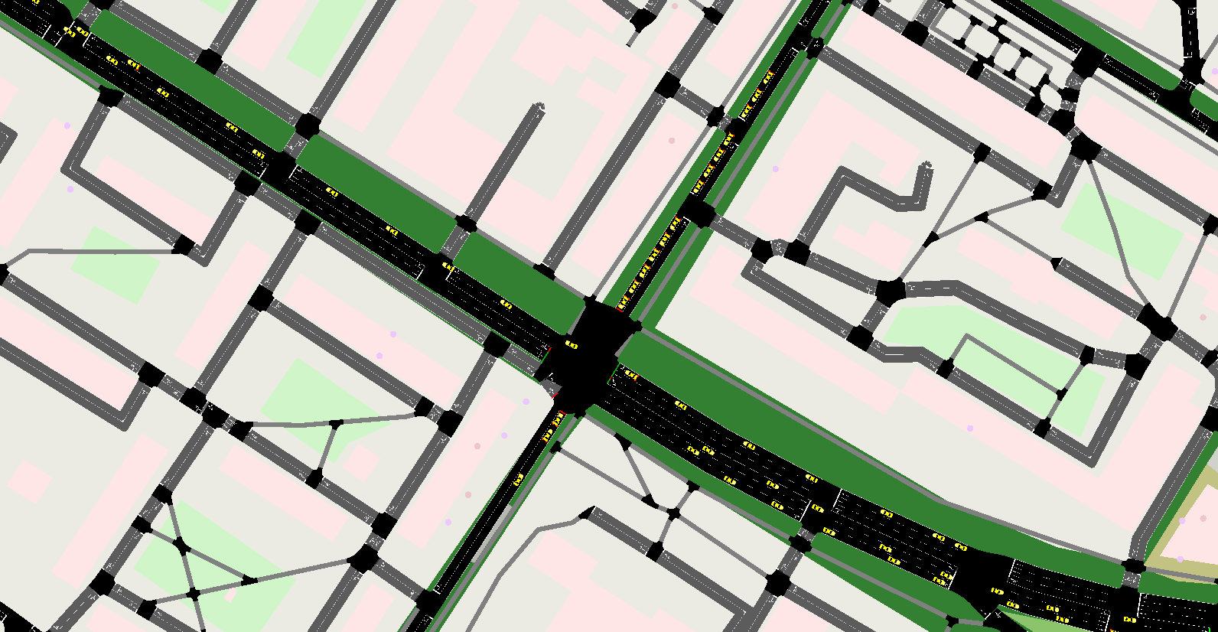
Рисунок 24 – Результат предварительной симуляции перекрестка Луначарского-Дзержинского.
Симуляция после редактирования фаз приведена на рисунке 25.
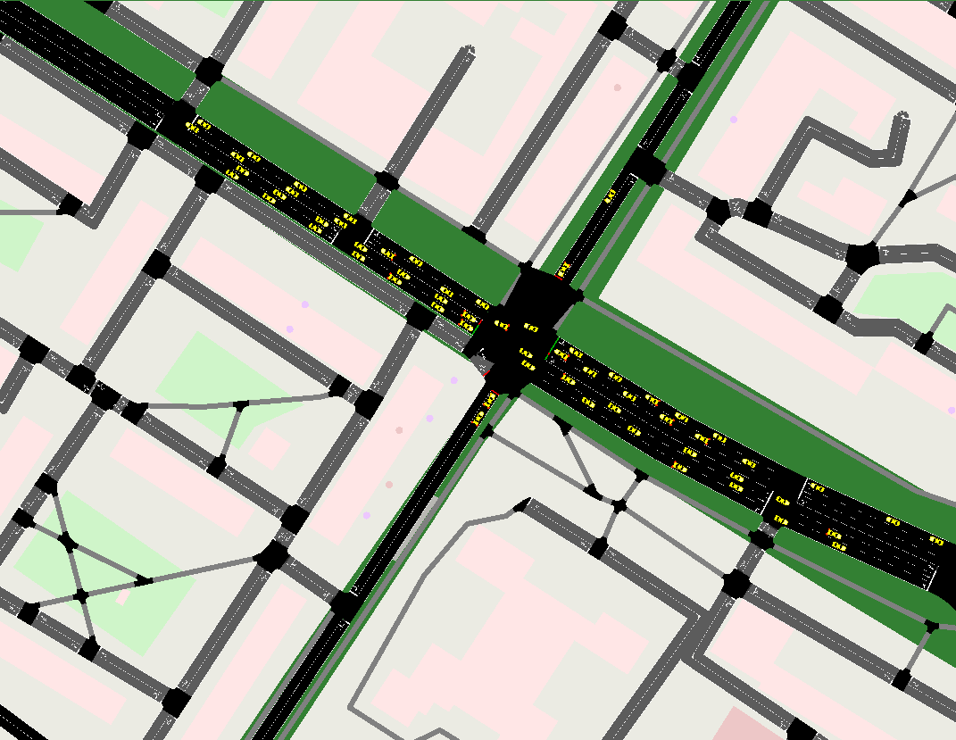
Рисунок 25 – Результат итоговой симуляции перекрестка Луначарского-Дзержинского.
После изменения фаз заметно уменьшение автомобилей по улице Дзержинского, так количество проезжающих автомобилей за 4 цикла увеличилось на 3 и составило 15.7%. Тогда как по улице Луначарского ситуация осталась положительной.

5.3 Перекресток Луначарского-Толстого
Симуляция до редактирования фаз приведена на рисунке 26.
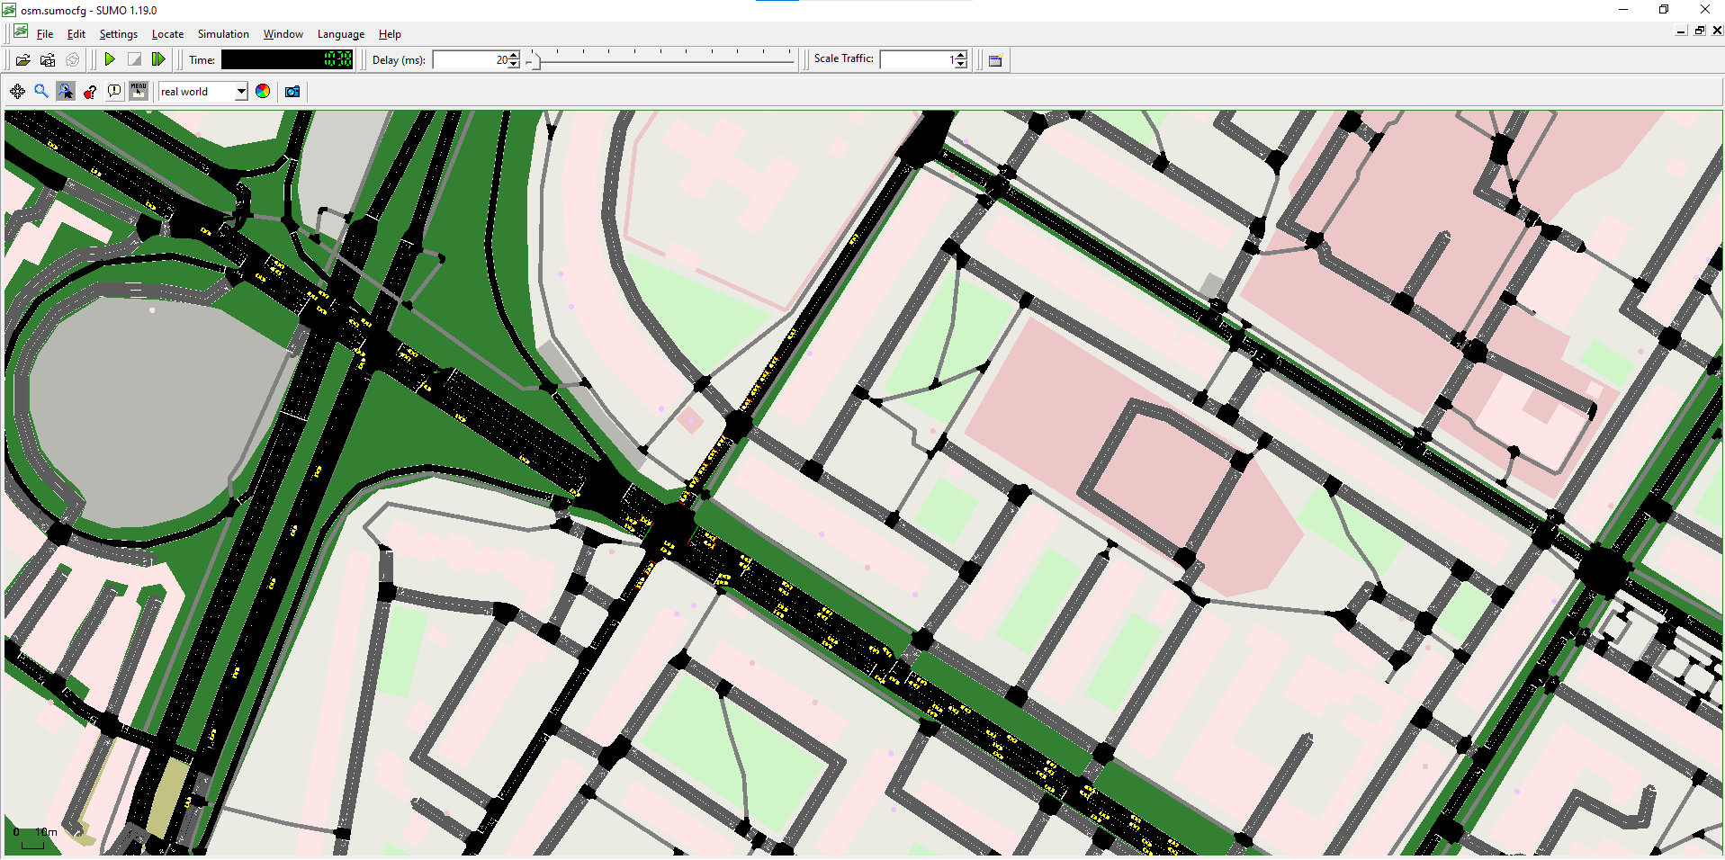
Рисунок 26 – Результат предварительной симуляции перекрестка Бакунина-Володарского.
Симуляция после редактирования фаз приведена на рисунке 27.
На рисунки мы можем видеть, что после изменения длительности фаз светофорного цикла ситуация по улице Толстого стабилизировалась, перестали образовываться заторы. Пропускная способность светофоров по улице Толстого увеличилась в пропорции 39/36, что составляет 8.3%.

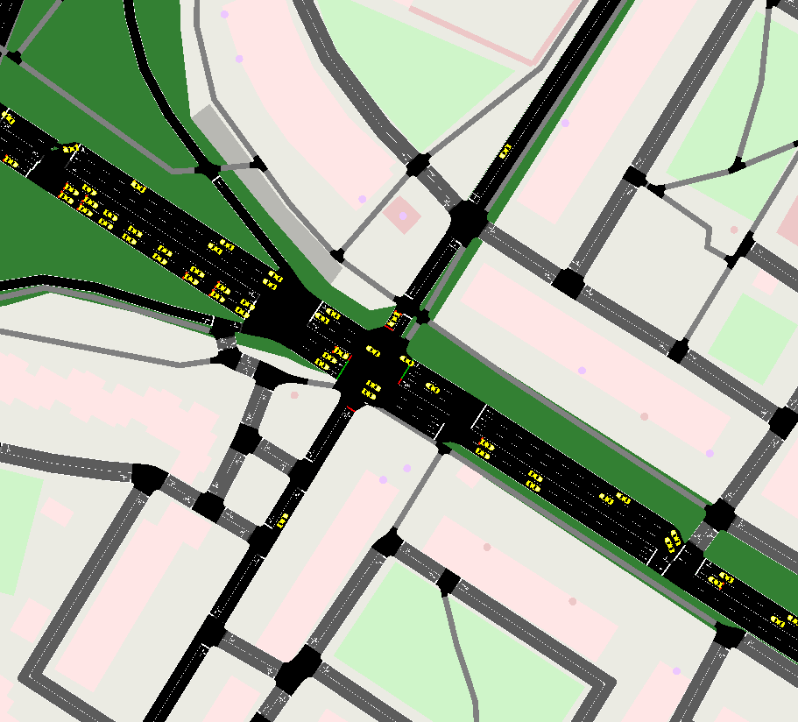
Рисунок 27 – Результат итоговой симуляции перекрестка Луначарского-Толстого
По улице Луначарского значительных изменений не произошло.

5.4 Перекресток Суворова-Володарского
Симуляция до редактирования фаз приведена на рисунке 28.
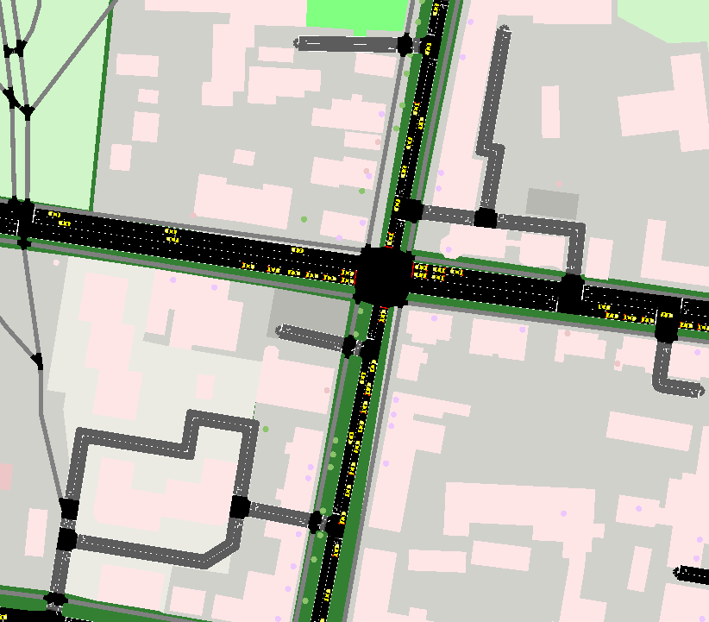
Рисунок 28 – Результат предварительной симуляции перекрестка Бакунина-Володарского.
Как видно по улице Суворова не возникает никаких проблем с загруженностью дорог, однако по улице Володарского при постоянном повышенном потоке образуются заторы. При перерасчете фаз светофорного цикла количество проезжающего транспорта по улице Володарского увеличилось на 21.4%.
Симуляция после редактирования фаз приведена на рисунке 29.
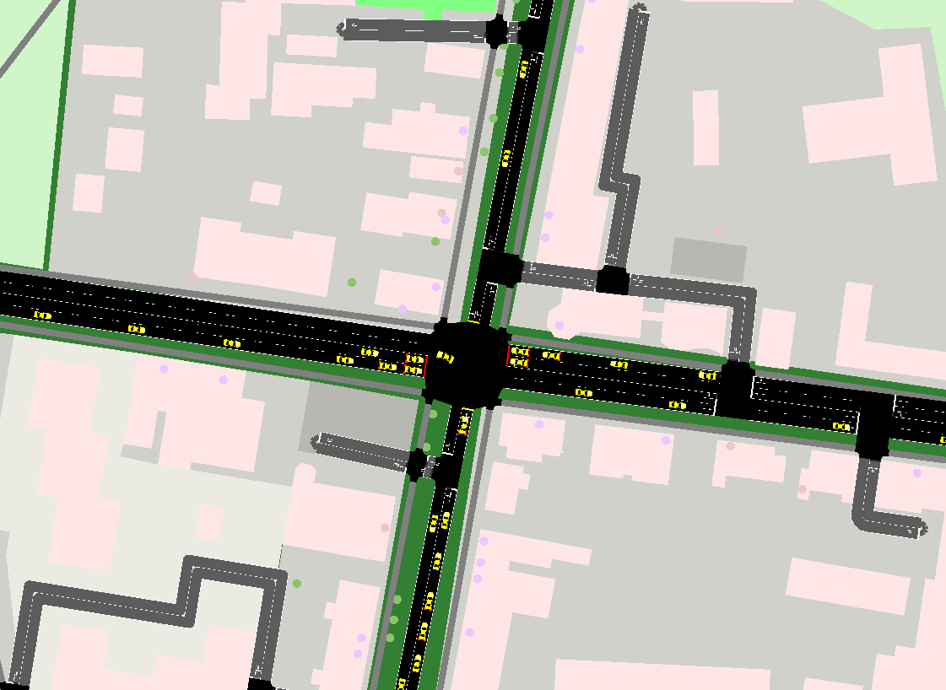
Рисунок 29 – Результат итоговой симуляции перекрестка Суворова-Володарского
Увеличение зеленой фазы светофоров по улице Володарского облегчило движение по данному участку.
Уменьшение общей длительности цикла не повлияло на загруженность по улице Суворова, но поспособствовало более частому срабатыванию фазы светофора для движения пешеходов, что также способствует более лучшему движению пешеходов.

5.5 Перекресток Бакунина-Володарского
Симуляция до редактирования фаз приведена на рисунке 30.
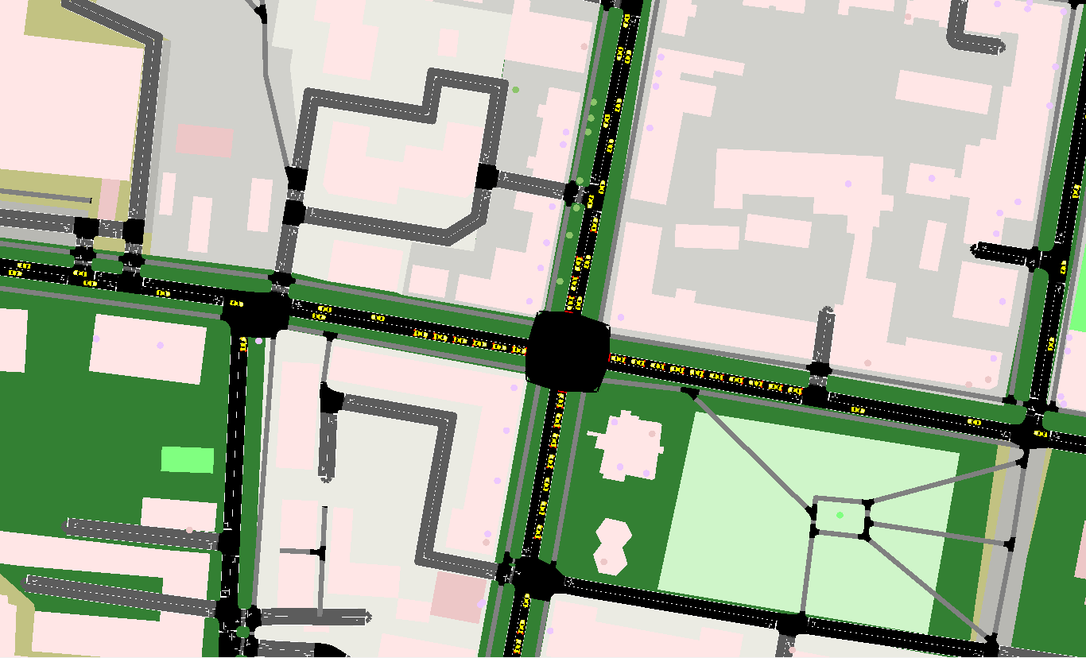
Рисунок 30 – Результат предварительной симуляции перекрестка Бакунина-Володарского.
На данном перекрестке повышенная загруженность дорог возникает по всем направлениям, так как фазы недостаточно длинные, для того чтобы все автомобили могли успеть проехать
Симуляция после редактирования фаз приведена на рисунке 31.
После редактирования фаз светофора ситуация нормализовалась, однако при повышенном количестве автомобилей возникают небольшие пробки. Как видно на рисунке пропускная способность перекрестка значительно увеличилась. Количество автомобилей проезжающих в течении зеленой фазы стало больше.
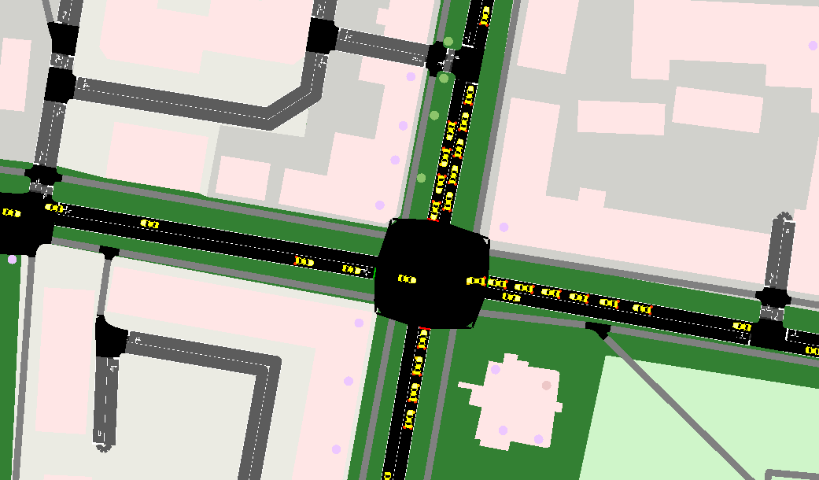
Рисунок 31 – Результат итоговой симуляции перекрестка Бакунина-Володарского.
В целом интенсивность движения транспорта увеличилась на 15%.

5.6 Перекресток Суворова-Московская
Симуляция до редактирования фаз приведена на рисунке 32.
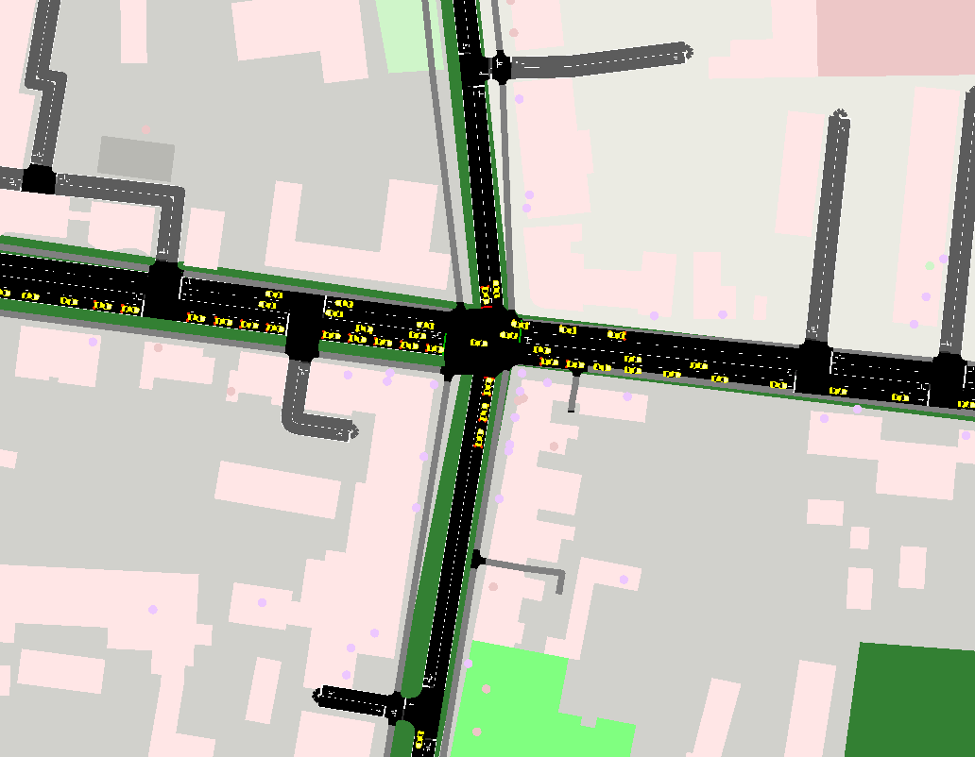
Рисунок 32 – Результат предварительной симуляции перекрестка Суворова-Московская.
По улице Московская периодически возникают ситуации при которых транспортное средство вынуждено ждать более одной зеленой фазы светофора, для того чтобы проехать.
Симуляция после редактирования фаз приведена на рисунке 33.
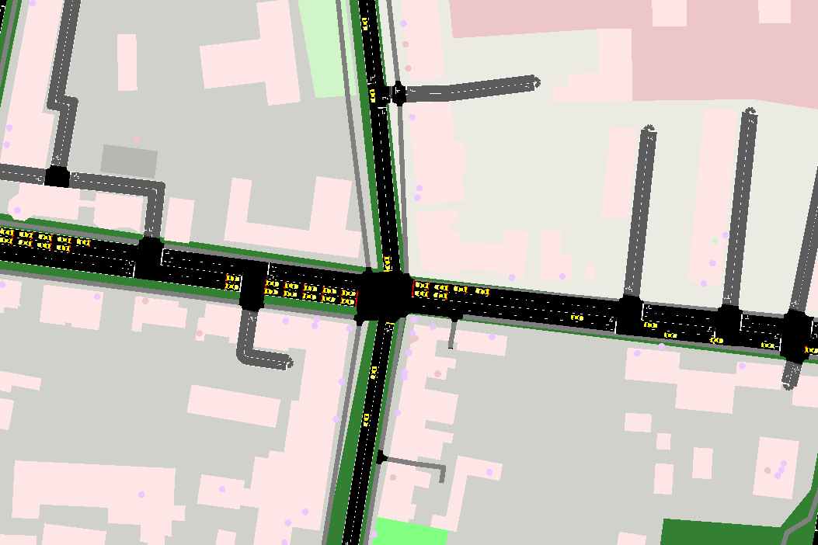
Рисунок 33 – Результат итоговой симуляции перекрестка Суворова-Московская.
Ситуация на улице Московской изменилась в лучшую сторону, машины успевают проезжать за цикл. За время равное 4 циклам количество проезжающего транспорта увеличилось на 6%.
Итог симуляций показал, как изменение фаз светофоров повлияло на загруженность дорог. Благодаря редактированию фаз светофоров произошло заметное снижение загруженности дороги на большинстве участков.
Эти изменения позволили улучшить условия движения на дороге, сократить время нахождения в пробках и снизить уровень выбросов вредных веществ в атмосферу. Таким образом, редактирование фаз светофоров оказало положительное воздействие на транспортную ситуацию в городе и повысило комфортность передвижения для всех участников дорожного движения.

ЗАКЛЮЧЕНИЕ
В ходе выполнения выпускной квалификационной работы было разработано приложения для расчета длительности светофорного цикла для перекрестка.
Были пройдены следующие этапы:
- анализ технического задания и предметной области;
- эмпирическое наблюдение;
- анализ исходных данных;
- расчет;
- симуляция в SUMO;
Приложение позволило увеличить пропускную способность светофоров на 5% - 25%. Так же на некоторых участках удалось добиться увеличения интенсивности движения до 20%.
Предложенное приложение может быть усовершенствовано с помощью добавления дополнительных функций по прогнозированию движения транспорта, метеоанализа. Это позволит использовать демонстрационное приложение в качестве основы для создания полноценных АСУДД.
Таким образом, требования технического задания выполнено в полном объёме.

Список используемых источников
- АСУДД - автоматизированные системы управления дорожным движением. [Электронный ресурс]. – Режим доступа: https://tbdd.ru/node/97 (дата обращения: 21.04.2024)
- АВТОМАТИЧЕСКАЯ СИСТЕМА УПРАВЛЕНИЯ ДОРОЖНЫМ ДВИЖЕНИЕ М «СПЕКТР» [Электронный ресурс]. – Режим доступа: https://tbdd.ru/node/97 (дата обращения: 23.04.2024).
- АСУДД | автоматизированная система управления дорожным движением. [Электронный ресурс]. – Режим доступа: https://www.megapolis-it.ru/project/asudd (дата обращения: 01.05.2024).
- Как работает приложение «Яндекс.Транспорт» [Электронный ресурс]. – Режим доступа: https://daily.afisha.ru/archive/vozduh/technology/kak-rabotaet-prilozhenie-yandekstransport/ (дата обращения: 01.05.2024).
- Pandas – Википедия [Электронный ресурс]. – Режим доступа: https://ru.wikipedia.org/wiki/Pandas (дата обращения: 11.05.2024).
- Downloads – SUMO Documentation [Электронный ресурс]. – Режим доступа: https://sumo.dlr.de/docs/index.html (дата обращения: 11.05.2024).
- Е.А. Шемшура - Учебно-методическое пособие к практическим занятиям по дисциплине «Безопасность транспортных средств» – 2015. - №1087.
- Что фиксируют ГИБДД камеры: весь перечень нарушений [Электронный ресурс]. – Режим доступа: https://avtocod.ru/kamery-na-dorogakh-kakie-narusheniya-fiksiruyut-i-kakie-shtrafy-naznachayut (дата обращения: 18.05.2024).
- Знакомство с Visual Studio / Песочница / Хабр [Электронный ресурс]. – Режим доступа: https://habr.com/ru/sandbox/79099/ (дата обращения: 19.05.2024).

ПРИЛОЖЕНИЕ А. ЛИСТИНГ
А1 Phase.py
from pydantic import BaseModel, Field
import pandas as pd
import datetime
from typing import Any

Tmax=120
laneGroupData1 = {}

laneGroupData = { #Свердлова-Гоголя
"195": { ## Свердлова
"saturation": 2014.0,
"flow": 969.0
},
"196": { ## Свердлова Южный
"saturation": 2014.0,
"flow": 890.0
},
"197": { ## Гоголя
"saturation": 2012.0,
"flow": 614.0
},
"198": { ## Гоголя южный
"saturation": 1621.0,
"flow": 507.0
}
}

phaseDef = {
"1": {
"typePhase": "VEHICLE",
"maxDuration": 38,
"minDuration": 38,
"goLaneGroup": [195,196],
"code": 1
},
"2": {
"typePhase": "CLEARING",
"maxDuration": 3,
"minDuration": 3,
"goLaneGroup": [],
"code": 0
},
"3": {
"typePhase": "PEDESTRIAN",
"maxDuration": 14,
"minDuration": 14,
"goLaneGroup": [],
"code": 2
},
"4": {
"typePhase": "CLEARING",
"maxDuration": 3,
"minDuration": 3,
"goLaneGroup": [],
"code": 0
},
"5": {
"typePhase": "VEHICLE",
"maxDuration": 17,
"minDuration": 17,
"goLaneGroup": [197,198],
"code": 0
},
"6": {
"typePhase": "CLEARING",
"maxDuration": 3,
"minDuration": 3,
"goLaneGroup": [],
"code": 4
},
"7": {
"typePhase": "VEHICLE",
"maxDuration": 11,
"minDuration": 11,
"goLaneGroup": [198],
"code": 0
},
"8": {
"typePhase": "CLEARING",
"maxDuration": 3,
"minDuration": 3,
"goLaneGroup": [],
"code": 0
}
}

'''
laneGroupData = { #Луначарского-Толстого
"195": { ## Луначарского
"saturation": 2075.0,
"flow": 1067.0
},
"196": { ## Налево Луначарского
"saturation": 1122.0,
"flow": 135.0
},
"197": { ## Поликлиника Толстого
"saturation": 1110.0,
"flow": 101.0
},
"198": { ## Толстого
"saturation": 1110.0,
"flow": 203.0
},
"199": { ## Поликлиника Луначарского
"saturation": 2861.0,
"flow": 1222.0
}
}

phaseDef = {
"1": {
"typePhase": "VEHICLE",
"maxDuration": 17,
"minDuration": 17,
"goLaneGroup": [197,198],
"code": 1
},
"2": {
"typePhase": "VEHICLE",
"maxDuration": 57,
"minDuration": 57,
"goLaneGroup": [195,199],
"code": 0
},
"3": {
"typePhase": "CLEARING",
"maxDuration": 4,
"minDuration": 4,
"goLaneGroup": [],
"code": 2
},
"4": {
"typePhase": "PEDESTRIAN",
"maxDuration": 10,
"minDuration": 10,
"goLaneGroup": [],
"code": 0
},
"6": {
"typePhase": "VEHICLE",
"maxDuration": 12,
"minDuration": 12,
"goLaneGroup": [196],
"code": 0
},
"7": {
"typePhase": "CLEARING",
"maxDuration": 6,
"minDuration": 6,
"goLaneGroup": [],
"code": 4
}
}
'''
'''
laneGroupData = { #Луначарского-Дзержинского
"195": { ## Луначарского
"saturation": 2064.0,
"flow": 1222.0
},
"196": { ## Луначарского стрела
"saturation": 2064.0,
"flow": 1067.0
},
"197": { ## Дзержинского
"saturation": 1114.0,
"flow": 149.0
},
"198": { ## Дзержинского стрела
"saturation": 1114.0,
"flow": 77.0
}
}

phaseDef = {
"1": {
"typePhase": "VEHICLE",
"maxDuration": 73,
"minDuration": 73,
"goLaneGroup": [195,196],
"code": 1
},
"2": {
"typePhase": "CLEARING",
"maxDuration": 4,
"minDuration": 4,
"goLaneGroup": [],
"code": 2
},
"3": {
"typePhase": "PEDESTRIAN",
"maxDuration": 23,
"minDuration": 23,
"goLaneGroup": [],
"code": 0
},
"4": {
"typePhase": "VEHICLE",
"maxDuration": 13,
"minDuration": 13,
"goLaneGroup": [197,198],
"code": 0
},
"5": {
"typePhase": "CLEARING",
"maxDuration": 3,
"minDuration": 3,
"goLaneGroup": [],
"code": 4
}
}
'''

'''
laneGroupData = { #Бакунина-Володарского
"195": { ## Володарского
"saturation": 1642.0,
"flow": 399.0
},
"196": { ## Володарского БЕТБУМ
"saturation": 1642.0,
"flow": 338.0
},
"197": { ## Бакунина
"saturation": 2068.0,
"flow": 343.0
},
"198": { ## Бакунина БЕТБУМ
"saturation": 2068.0,
"flow": 662.0
}
}

phaseDef = {
"1": {
"typePhase": "VEHICLE",
"maxDuration": 25,
"minDuration": 25,
"goLaneGroup": [197,198],
"code": 1
},
"2": {
"typePhase": "CLEARING",
"maxDuration": 3,
"minDuration": 3,
"goLaneGroup": [],
"code": 0
},
"3": {
"typePhase": "VEHICLE",
"maxDuration": 30,
"minDuration": 30,
"goLaneGroup": [195,196],
"code": 2
},
"4": {
"typePhase": "CLEARING",
"maxDuration": 6,
"minDuration": 6,
"goLaneGroup": [],
"code": 0
},
"6": {
"typePhase": "PEDESTRIAN",
"maxDuration": 14,
"minDuration": 14,
"goLaneGroup": [],
"code": 0
}
}
'''

'''
laneGroupData = { #Суворова-Володарского
"195": { ## ВОЛОДАРСКОГО РКЦ
"saturation": 1644.0,
"flow": 218.0
},
"196": { ## ВОЛОДАРСКОГО
"saturation": 1644.0,
"flow": 350.0
},
"197": { ## СУВОРОВА РКЦ
"saturation": 2017.0,
"flow": 593.0
},
"198": { ## СУВОРОВА
"saturation": 2017.0,
"flow": 640.0
}
}

phaseDef = {
"1": {
"typePhase": "VEHICLE",
"maxDuration": 20,
"minDuration": 20,
"goLaneGroup": [195,196],
"code": 1
},
"2": {
"typePhase": "CLEARING",
"maxDuration": 3,
"minDuration": 3,
"goLaneGroup": [],
"code": 0
},
"3": {
"typePhase": "PEDESTRIAN",
"maxDuration": 16,
"minDuration": 16,
"goLaneGroup": [],
"code": 2
},
"4": {
"typePhase": "VEHICLE",
"maxDuration": 46,
"minDuration": 46,
"goLaneGroup": [197,198],
"code": 0
},
"6": {
"typePhase": "CLEARING",
"maxDuration": 3,
"minDuration": 3,
"goLaneGroup": [],
"code": 0
}
}
'''
'''
laneGroupData = { #Суворова-Московская
"195": { ## СУВОРОВА
"saturation": 2066.0,
"flow": 880.0
},
"196": { ## СУВОРОВА ХВАНЧ
"saturation": 2066.0,
"flow": 480.0
},
"197": { ## МОСКОВСКАЯ
"saturation": 1118.0,
"flow": 133.0
},
"198": { ## МОСКОВСКАЯ ХВАНЧ
"saturation": 1643.0,
"flow": 188.0
}
}

phaseDef = {
"1": {
"typePhase": "VEHICLE",
"maxDuration": 21,
"minDuration": 21,
"goLaneGroup": [197,198],
"code": 1
},
"2": {
"typePhase": "CLEARING",
"maxDuration": 3,
"minDuration": 3,
"goLaneGroup": [],
"code": 0
},
"3": {
"typePhase": "VEHICLE",
"maxDuration": 47,
"minDuration": 47,
"goLaneGroup": [195,196],
"code": 2
},
"4": {
"typePhase": "CLEARING",
"maxDuration": 3,
"minDuration": 3,
"goLaneGroup": [],
"code": 0
},
"6": {
"typePhase": "PEDESTRIAN",
"maxDuration": 16,
"minDuration": 16,
"goLaneGroup": [],
"code": 0
}
}
'''
def Tests(phaseDef: Any,
laneGroupData: Any):
out = {}
addLaneGroup = {} # группы полос, пропускаемые в более чем 1 фазе
T_prom = 0
y_laneGroup = {}
y_phase = {}
Y = 0
laneGroupKey = laneGroupData.keys()
# считаем фазовые коэффициенты для группп полос
for n in laneGroupKey:
y_laneGroup[n] = laneGroupData[n]['flow'] / laneGroupData[n]['saturation']
# print('y_laneGroup ',n,' = ',y_laneGroup[n])
phaseKey = phaseDef.keys()
# ищем группы полос, которые пропускаются более чем в 1 фазе
for lk in laneGroupKey:
i = 0
for pk in phaseKey:
i += list(map(int, phaseDef[pk]['goLaneGroup'])).count(int(lk))
if i > 1:
addLaneGroup[lk] = y_laneGroup.pop(lk) # убираем найденные
list(laneGroupKey).remove(lk) #Tckb
addKey = addLaneGroup.keys()
# print addLaneGroup
# определяем фазовые коэффициеты и считаем сумму промтактов + пеш. фазу
for n in phaseKey:
if (phaseDef[n]['typePhase'] == 'vehicle') or (phaseDef[n]['typePhase'] =='VEHICLE'):
y = []
for i in phaseDef[n]['goLaneGroup']:
if str(i) in y_laneGroup and not i in addKey: # проверка на присутствие в списке не учитываемых
y.append(y_laneGroup[str(i)])
else:
y.append(0.0001)
# if addKey.count(i)==0: # проверка на присутствие в списке не учитываемых
# y.append(y_laneGroup[i])
# else:
# y.append(0.0001)
y_phase[n] = max(y)
else:
T_prom += phaseDef[n]['minDuration']
vechPhase = y_phase.keys()
# Проверка фазовых коэффициентов для групп полос, пропускаемых более чем в 1 фазе
for n in addKey:
tempKey = []
sumY = 0
for i in vechPhase: # Ищем в каких фазах пропускается группа полос
if phaseDef[i]['goLaneGroup'].count(int(n)) > 0:
tempKey.append(i)
for k in tempKey: # сумма их фазовых коэффициентов
sumY += y_phase[k]
if addLaneGroup[n] > sumY: # корректируем фазовые коэффициенты, если пропуск группы не обеспечивается
dY = sumY / len(tempKey)
for k in tempKey:
y_phase[k] += dY
# Считаем цикл
for n in vechPhase:
Y += y_phase[n]
# print 'Y=%s' % Y
if Y > 0.95:
T = Tmax
else:
T = round((1.5 * T_prom + 5) / (1 - Y))
if T > Tmax:
T = Tmax
if T < 40:
T = 40
# Распределяем эффективное время цикла между фазами
# Добавлено code, для соотвенесния с фазами в контроллере
for n in phaseKey:
if (phaseDef[n]['typePhase'] == 'vehicle') or (phaseDef[n]['typePhase'] =='VEHICLE'):
if y_phase[n] > 0.001:
out[n] = {'duration': int(round((T - T_prom) * y_phase[n] / Y)), 'y': y_phase[n],
'typePhase': phaseDef[n]['typePhase'], 'code': phaseDef[n]['code']}
else:
out[n] = {'duration': phaseDef[n]['minDuration'], 'y': y_phase[n],
'typePhase': phaseDef[n]['typePhase'], 'code': phaseDef[n]['code']}
else:
out[n] = {'duration': phaseDef[n]['minDuration'], 'y': None, 'typePhase': phaseDef[n]['typePhase'], 'code': phaseDef[n]['code']}
for n in phaseKey:
print(n+": ",out[n]);
#print(out[n])
return out

now = datetime.datetime.now()
Tests(phaseDef,laneGroupData)

А2 sumo_run.py
import traci
import time
import traci.constants as tc
import pytz
import datetime
from random import randrange
import pandas as pd

def getdatetime():
utc_now = pytz.utc.localize(datetime.datetime.utcnow())
currentDT = utc_now.astimezone(pytz.timezone("Asia/Singapore"))
DATIME = currentDT.strftime("%Y-%m-%d %H:%M:%S")
return DATIME

def flatten_list(_2d_list):
flat_list = []
for element in _2d_list:
if type(element) is list:
for item in element:
flat_list.append(item)
else:
flat_list.append(element)
return flat_list

sumoCmd = ["sumo-gui", "-c", "osm.sumocfg"]
traci.start(sumoCmd)

packVehicleData = []
packTLSData = []
packBigData = []
traci.vehicle.setBusStop('bus0','senderStop',5.0,10,flags=0)
vehicless=traci.vehicletype.getIDList();
number=1;
while traci.simulation.getMinExpectedNumber() > 0:

traci.simulationStep();
vehicles=traci.vehicle.getIDList();
trafficlights=traci.trafficlight.getIDList();

for i in range(0,len(vehicles)):
NEWSPEED = 10.2 # value in m/s (15 m/s = 54 km/hr)

if vehicles[i]=='veh2':
traci.vehicle.setSpeedMode('veh2',0)
traci.vehicle.setSpeed('veh2',NEWSPEED)
traci.vehicle.setColor('veh2',(255,0,0))

if(number==1):
vehid=vehicless[i];

if (vehid=='car' and number==1):
traci.vehicletype.setMaxSpeed('car',NEWSPEED)
number=2;
#traci.vehicle.setSpeedMode('14',0)
#traci.vehicle.setSpeed('14',NEWSPEED)
#traci.vehicle.setColor('14',(255,0,0))

if vehicles[i]=='bus0':
traci.vehicle.setColor('bus0',(255,0,0))
traci.vehicle.setSpeedMode('bus0',0)
traci.vehicle.setSpeed('bus0',NEWSPEED)

traci.close()
А3 osmPoly.xml
<?xml version="1.0" encoding="UTF-8"?>

<additional xmlns:xsi="http://www.w3.org/2001/XMLSchema-instance" xsi:noNamespaceSchemaLocation="http://sumo.dlr.de/xsd/additional_file.xsd">

<tlLogic id="cluster_275600076_3826589725_674958586_9097615012" programID="sumo_run" offset="0" type="static">
<phase duration="2" state="rrrrrrrrrrrrrrrrrr"/>
<phase duration="14" state="rrrrrrrggrrrrrrrgg"/>
<phase duration="2" state="rrrrrrrrrrrrrrrrrr"/>
<phase duration="46" state="ggggsrrrrrrrrrrrrr"/>
<phase duration="3" state="rrrrrrrrrrrrrrrrrr"/>
<phase duration="13" state="rrrrrrrrrggggrrrrr"/>
<phase duration="2" state="rrrrrrrrrrrrrrrrrr"/>
<phase duration="24" state="rrrrrGGrrrrrrgggrr"/>
<phase duration="4" state="rrrrryyrrrrrrrrrrr"/>
</tlLogic>

<!--ДО КАГАУ-->
<tlLogic id="joinedS_275600082_cluster_2550043774_674958588" programID="sumo_run" offset="0" type="static">
<phase duration="63" state="ggggggrrrrgggggggrr"/>
<phase duration="1" state="ggggggrrrrggggggggg"/>
<phase duration="11" state="ggggggsrrrggggggggg"/>
<phase duration="4" state="ggggggsrrryyyyyyygg"/>
<phase duration="19" state="ggggggsrrrrrrrrrrgg"/>
<phase duration="2" state="ggggggsrrrrrrrrrrrr"/>
<phase duration="7" state="ggggggsgggrrrrrrrrr"/>
<phase duration="4" state="ggggggsyyyrrrrrrrrr"/>
<phase duration="1" state="ggggggrrrrrrrrrrrrr"/>
</tlLogic>

<!--Луначарского-Толстого-->
<tlLogic id="cluster_264480060_7614405884_8448443117" programID="sumo_run" offset="0" type="static">
<phase duration="22" state="ggggrrrrrrggggrrrrrr"/>
<phase duration="63" state="rrrrggggrrrrrrggggrr"/>
<phase duration="4" state="rrrryyyyrrrrrryyyyrr"/>
<phase duration="10" state="rrrrrrrrrrrrrrrrrrrr"/>
<phase duration="15" state="rrrrrrrrrrrrrrrrrrgg"/>
<phase duration="6" state="rrrrrrrrrrrrrrrrrrrr"/>
</tlLogic>

<!--Стрела-->
<tlLogic id="cluster_264480557_675005386_675005392_7613290947_#2more" programID="sumo_run" offset="0" type="static">
<phase duration="73" state="rrrrrgggrggrrrrrrrrrrggggrr"/>
<phase duration="4" state="rrrrryyyryyrrrrrrrrrryyyyrr"/>
<phase duration="23" state="rrrrrrrrrrrrrrrrrrrrrrrrrrr"/>
<phase duration="17" state="gggggrrrrrrrggggrrrrrrrrrrr"/>
<phase duration="3" state="yyyyyrrrrrrryyyyrrrrrrrrrrr"/>
</tlLogic>

<!--Суворова-Володарского-->
<tlLogic id="cluster_2264598601_2264598602_2264598603_2264598604_#1more" programID="sumo_run" offset="0" type="static">
<phase duration="24" state="ggggrrrrrggggrrrrr"/>
<phase duration="3" state="yyyyrrrrryyyyrrrrr"/>
<phase duration="16" state="rrrrrrrrrrrrrrrrrr"/>
<phase duration="35" state="rrrrgggggrrrrggggg"/>
<phase duration="3" state="rrrryyyyyrrrryyyyy"/>
</tlLogic>

<!--Бакунина-Володарского-->
<tlLogic id="cluster_208984039_2339887956_2339887962_2339887965_#1more" programID="sumo_run" offset="0" type="static">
<phase duration="3" state="rrrrrrrrrrrrrrrr"/>
<phase duration="14" state="rrrrrrrrrrrrrrrr"/>
<phase duration="38" state="rrrrggggrrrrgggg"/>
<phase duration="3" state="rrrryyyyrrrryyyy"/>
<phase duration="29" state="ggggrrrrggggrrrr"/>
<phase duration="3" state="yyyyrrrryyyyrrrr"/>
</tlLogic>

<!--Суворова-Московская-->
<tlLogic id="cluster_208986710_2264598596_2264598598_2264598599_#1more" programID="sumo_run" offset="0" type="static">
<phase duration="14" state="rrrrrggggrrrrrgggg"/>
<phase duration="3" state="rrrrryyyyrrrrryyyy"/>
<phase duration="48" state="gggggrrrrgggggrrrr"/>
<phase duration="3" state="yyyyyrrrryyyyyrrrr"/>
<phase duration="16" state="rrrrrrrrrrrrrrrrrr"/>
</tlLogic>

<!--Cвердлова-Гоголя-->
<tlLogic id="cluster_2206876608_2262381175_2262381182_2262381195_#1more" programID="sumo_run" offset="0" type="static">
<phase duration="41" state="gggggrrrrgggggrrrr"/>
<phase duration="3" state="yyyyyrrrryyyyyrrrr"/>
<phase duration="14" state="rrrrrrrrrrrrrrrrrr"/>
<phase duration="3" state="rrrrrrrrrrrrrrrrrr"/>
<phase duration="39" state="rrrrrggrrrrrrrgggg"/>
<phase duration="3" state="rrrrrggrrrrrrryyyy"/>
<phase duration="13" state="rrrrrggrrrrrrrrrrr"/>
<phase duration="3" state="rrrrryyrrrrrrrrrrr"/>
</tlLogic>
А4 osm.passenger.trips.xml
<?xml version="1.0" encoding="UTF-8"?>

<routes xmlns:xsi="http://www.w3.org/2001/XMLSchema-instance" xsi:noNamespaceSchemaLocation="http://sumo.dlr.de/xsd/routes_file.xsd">
<vType id="car"/>
<trip id="veh1" depart="0.32" departLane="best" from="-36963210#0" to="353228237"/>
<trip id="veh2" depart="0.64" departLane="best" from="48290439#5" to="326384606#12"/>
<flow id="0" begin="3" type="car" period="60" from="48290439#5" to="25302529#1"/>

<!-- ТОЛСТОГО -->
<flow id="26" begin="57" type="car" period="87" from="-245915481#5" to="-59377586"/>
<flow id="27" begin="58" type="car" period="87" from="-245915481#5" to="-59377586"/>
<flow id="28" begin="59" type="car" period="87" from="-245915481#5" to="-59377586"/>
<flow id="29" begin="60" type="car" period="87" from="-245915481#5" to="-59377586"/>
<flow id="30" begin="61" type="car" period="87" from="-245915481#5" to="-59377586"/>
<!-- Луначарского -->
<flow id="31" begin="62" type="car" period="17" from="-24375359" to="-360068929#2"/>
<flow id="32" begin="63" type="car" period="17" from="-24375359" to="-360068929#2"/>
<flow id="33" begin="64" type="car" period="17" from="-24375359" to="-360068929#2"/>
<flow id="34" begin="65" type="car" period="17" from="-24375359" to="-360068929#2"/>
<flow id="35" begin="66" type="car" period="17" from="-24375359" to="-360068929#2"/>
<!-- НАЛЕВО Луначарского -->
<flow id="36" begin="67" type="car" period="132" from="-24375359" to="245915481#2"/>
<flow id="37" begin="68" type="car" period="132" from="-24375359" to="245915481#2"/>
<flow id="38" begin="69" type="car" period="132" from="-24375359" to="245915481#2"/>
<flow id="39" begin="70" type="car" period="132" from="-24375359" to="245915481#2"/>
<flow id="40" begin="71" type="car" period="132" from="-24375359" to="245915481#2"/>
<!-- Поликлиника Толстого -->
<flow id="41" begin="72" type="car" period="179" from="435292568#8" to="245915481#5"/>
<flow id="42" begin="73" type="car" period="179" from="435292568#8" to="245915481#5"/>
<flow id="43" begin="74" type="car" period="179" from="435292568#8" to="245915481#5"/>
<flow id="44" begin="75" type="car" period="179" from="435292568#8" to="245915481#5"/>
<flow id="45" begin="76" type="car" period="179" from="435292568#8" to="245915481#5"/>
<!-- Поликлиника Луначарского -->
<flow id="46" begin="77" type="car" period="14.4" from="537255387" to="445810823#2"/>
<flow id="47" begin="78" type="car" period="14.4" from="537255387" to="445810823#2"/>
<flow id="48" begin="79" type="car" period="14.4" from="537255387" to="445810823#2"/>
<flow id="49" begin="80" type="car" period="14.4" from="537255387" to="445810823#2"/>
<flow id="50" begin="81" type="car" period="14.4" from="537255387" to="445810823#2"/>

<!-- Дзержинского -->
<flow id="51" begin="82" type="car" period="120.8" from="-25214843#10" to="445810817#3"/>
<flow id="52" begin="83" type="car" period="120.8" from="-25214843#10" to="445810817#3"/>
<flow id="53" begin="84" type="car" period="120.8" from="-25214843#10" to="-537255387"/>
<flow id="54" begin="85" type="car" period="120.8" from="-25214843#10" to="-537255387"/>
<flow id="55" begin="86" type="car" period="120.8" from="-25214843#10" to="-25214843#4"/>
<!-- Дзержинского Стрела -->
<flow id="56" begin="87" type="car" period="233.7" from="25214843#3" to="445810817#2"/>
<flow id="57" begin="88" type="car" period="233.7" from="25214843#3" to="445810817#2"/>
<flow id="58" begin="89" type="car" period="233.7" from="25214843#3" to="445810817#2"/>
<flow id="59" begin="90" type="car" period="233.7" from="25214843#3" to="25214843#9"/>
<flow id="60" begin="91" type="car" period="233.7" from="25214843#3" to="25214843#9"/>

<!-- Володарского РКЦ -->
<flow id="61" begin="92" type="car" period="82.5" from="-33443424#3" to="47201637#2"/>
<flow id="62" begin="93" type="car" period="82.5" from="-33443424#3" to="47201637#2"/>
<flow id="63" begin="94" type="car" period="82.5" from="-33443424#3" to="47201637#2"/>
<flow id="64" begin="95" type="car" period="82.5" from="-33443424#3" to="-48410468#2"/>
<flow id="65" begin="96" type="car" period="82.5" from="-33443424#3" to="-48410468#2"/>
<!-- Володарского -->
<flow id="66" begin="97" type="car" period="1500" from="48410468#1" to="33443424#2"/>
<flow id="67" begin="98" type="car" period="1500" from="48410468#1" to="33443424#2"/>
<flow id="68" begin="99" type="car" period="1500" from="48410468#1" to="-446001316#1"/>
<flow id="69" begin="100" type="car" period="1500" from="48410468#1" to="47201637#1"/>
<flow id="70" begin="101" type="car" period="1500" from="48410468#1" to="47201637#1"/>
<!-- Суворова РКЦ -->
<flow id="71" begin="102" type="car" period="30.3" from="47201651#2" to="47201637#1"/>
<flow id="72" begin="103" type="car" period="30.3" from="47201651#2" to="47201637#1"/>
<flow id="73" begin="104" type="car" period="30.3" from="47201651#2" to="47201637#1"/>
<flow id="74" begin="105" type="car" period="30.3" from="47201651#2" to="47201637#1"/>
<flow id="75" begin="106" type="car" period="30.3" from="47201651#2" to="33443424#3"/>
<!-- Суворова -->
<flow id="76" begin="107" type="car" period="28.1" from="-47201637#1" to="-446001320#0"/>
<flow id="77" begin="108" type="car" period="28.1" from="-47201637#1" to="-446001320#0"/>
<flow id="78" begin="109" type="car" period="28.1" from="-47201637#1" to="-446001320#0"/>
<flow id="79" begin="110" type="car" period="28.1" from="-47201637#0" to="-446001320#0"/>
<flow id="80" begin="111" type="car" period="28.1" from="-47201637#0" to="-446001320#0"/>

<!-- Суворова -->
<flow id="81" begin="112" type="car" period="75" from="-446001316#1" to="-47201650#3"/>
<flow id="82" begin="113" type="car" period="75" from="-446001316#1" to="-47201650#3"/>
<flow id="83" begin="114" type="car" period="75" from="-446001316#1" to="-47201650#3"/>
<flow id="84" begin="115" type="car" period="75" from="-446001316#1" to="-47201650#3"/>
<flow id="85" begin="116" type="car" period="75" from="-446001316#1" to="-47201650#3"/>
<!-- Суворова Хванч -->
<flow id="86" begin="117" type="car" period="37.5" from="47201650#3" to="446001316#1"/>
<flow id="87" begin="118" type="car" period="37.5" from="47201650#3" to="446001316#1"/>
<flow id="88" begin="119" type="car" period="37.5" from="47201650#3" to="446001316#1"/>
<flow id="89" begin="120" type="car" period="37.5" from="47201650#3" to="-19911859#1"/>
<flow id="90" begin="121" type="car" period="37.5" from="47201650#3" to="-19911859#1"/>
<!-- Московская -->
<flow id="91" begin="122" type="car" period="135.3" from="-64046266#2" to="-64046267#1"/>
<flow id="92" begin="123" type="car" period="135.3" from="-64046266#2" to="-64046267#1"/>
<flow id="93" begin="124" type="car" period="135.3" from="-64046266#2" to="-446001319#0"/>
<flow id="94" begin="125" type="car" period="135.3" from="-64046266#2" to="-446001319#0"/>
<flow id="95" begin="126" type="car" period="135.3" from="-64046266#2" to="-64046267#1"/>
<!-- Московская Хванч -->
<flow id="96" begin="127" type="car" period="96" from="64046267#1" to="-47201650#3"/>
<flow id="97" begin="128" type="car" period="96" from="64046267#1" to="-47201650#3"/>
<flow id="98" begin="129" type="car" period="96" from="64046267#1" to="-64046266#2"/>
<flow id="99" begin="130" type="car" period="96" from="64046267#1" to="-64046266#2"/>
<flow id="100" begin="131" type="car" period="96" from="64046267#1" to="-64046266#2"/>

<!-- Бакунина -->
<flow id="101" begin="132" type="car" period="97.2" from="-48410467#5" to="-34871491#0"/>
<flow id="102" begin="133" type="car" period="97.2" from="-48410467#5" to="-34871491#0"/>
<flow id="103" begin="134" type="car" period="97.2" from="-48410467#5" to="-34871491#0"/>
<flow id="104" begin="135" type="car" period="97.2" from="-48410467#5" to="-48410461#2"/>
<flow id="105" begin="136" type="car" period="97.2" from="-48410467#5" to="-48410461#2"/>
<!-- Бакунина Бетбум-->
<flow id="106" begin="137" type="car" period="50.4" from="446420839#1" to="446420838#0"/>
<flow id="107" begin="138" type="car" period="50.4" from="446420839#1" to="446420838#0"/>
<flow id="108" begin="139" type="car" period="50.4" from="446420839#1" to="446420838#0"/>
<flow id="109" begin="140" type="car" period="50.4" from="446420839#1" to="446420838#0"/>
<flow id="110" begin="141" type="car" period="50.4" from="446420839#1" to="-48410461#2"/>
<!-- Володарского-->
<flow id="111" begin="142" type="car" period="116.4" from="-48410468#2" to="48410467#5"/>
<flow id="112" begin="143" type="car" period="116.4" from="-48410468#2" to="48410467#5"/>
<flow id="113" begin="144" type="car" period="116.4" from="-48410468#2" to="-48410461#2"/>
<flow id="114" begin="145" type="car" period="116.4" from="-48410468#2" to="-48410461#2"/>
<flow id="115" begin="146" type="car" period="116.4" from="-48410468#2" to="-34871491#1"/>
<!-- Володарского Бетбум-->
<flow id="116" begin="147" type="car" period="138.6" from="48410461#2" to="33443424#2"/>
<flow id="117" begin="148" type="car" period="138.6" from="48410461#2" to="33443424#2"/>
<flow id="118" begin="149" type="car" period="138.6" from="48410461#2" to="-446001316#1"/>
<flow id="119" begin="150" type="car" period="138.6" from="48410461#2" to="47201637#1"/>
<flow id="120" begin="151" type="car" period="138.6" from="48410461#2" to="47201637#1"/>

<!-- Гоголя южный-->
<flow id="121" begin="152" type="car" period="51.5" from="-526576089#4" to="-257888747#6"/>
<flow id="122" begin="153" type="car" period="51.5" from="-526576089#4" to="-257888747#6"/>
<flow id="123" begin="154" type="car" period="51.5" from="-526576089#4" to="445013322"/>
<flow id="124" begin="155" type="car" period="51.5" from="-526576089#4" to="445013322"/>
<flow id="125" begin="156" type="car" period="51.5" from="-526576089#4" to="445013322"/>
<!-- Гоголя-->
<flow id="126" begin="157" type="car" period="52.7" from="257888747#6" to="-30606966#9"/>
<flow id="127" begin="158" type="car" period="52.7" from="257888747#6" to="-30606966#9"/>
<flow id="128" begin="159" type="car" period="52.7" from="257888747#6" to="-445013322"/>
<flow id="129" begin="160" type="car" period="52.7" from="257888747#6" to="-445013322"/>
<flow id="130" begin="161" type="car" period="52.7" from="257888747#6" to="526576089#7"/>
<!--Свердлова-->
<flow id="131" begin="162" type="car" period="18.5" from="30606966#9" to="445013322"/>
<flow id="132" begin="163" type="car" period="18.5" from="30606966#9" to="-257888747#7"/>
<flow id="133" begin="164" type="car" period="18.5" from="30606966#9" to="445013322"/>
<flow id="134" begin="165" type="car" period="18.5" from="30606966#9" to="445013322"/>
<flow id="135" begin="166" type="car" period="18.5" from="30606966#9" to="526576089#4"/>
<!--Свердлова южный-->
<flow id="136" begin="167" type="car" period="20.2" from="-445013322" to="-257888747#6"/>
<flow id="137" begin="168" type="car" period="20.2" from="-445013322" to="-257888747#6"/>
<flow id="138" begin="169" type="car" period="20.2" from="-445013322" to="-30606966#9"/>
<flow id="139" begin="170" type="car" period="20.2" from="-445013322" to="-30606966#9"/>
<flow id="140" begin="171" type="car" period="20.2" from="-445013322" to="526576089#4"/>
A5 osm.poly.xml
<additional xmlns:xsi="http://www.w3.org/2001/XMLSchema-instance" xsi:noNamespaceSchemaLocation="http://sumo.dlr.de/xsd/additional_file.xsd">
<location netOffset="-348158.30,-142477.59" convBoundary="-4014.45,-9557.99,23735.17,17967.37" origBoundary="103.599189,1.202227,103.848544,1.451229" projParameter="+proj=utm +zone=48 +ellps=WGS84 +datum=WGS84 +units=m +no_defs"/>

<poly id="100154043" type="building.yes" color="255,230,230" fill="1" layer="-1.00" shape="5944.615209,5470.243597 5944.398540,5460.426002 5936.764709,5459.634053 5937.152862,5457.190474 5907.874424,5453.071190 5905.180548,5471.934135 5934.180781,5476.020398 5934.568905,5473.521539 5936.393996,5473.885410 5928.421186,5484.260183 5887.547043,5478.389204 5884.841582,5496.389791 5914.342702,5500.763236 5916.105693,5489.042953 5924.117892,5489.901035 5898.386929,5523.325974 5870.489666,5500.974645 5854.309932,5520.895129 5851.760660,5518.851136 5824.505315,5552.398525 5831.307083,5557.845485 5828.360254,5561.462370 5830.241591,5562.964976 5824.125539,5570.486321 5829.057102,5574.441723 5827.533653,5576.322056 5849.530867,5593.955630 5851.210000,5591.887262 5860.037825,5598.958366 5867.087951,5590.264588 5877.574470,5598.661522 5886.570615,5587.578611 5890.533677,5590.760613 5907.936613,5569.335862 5920.449193,5579.367998 5933.882260,5562.832119 5930.676188,5560.257791 5943.608849,5544.330260 5910.813428,5518.045623 5902.984881,5527.679571 5901.136879,5526.088498 5944.615209,5470.243597"/>
<poly id="100154049" type="building.school" color="255,230,230" fill="1" layer="-1.00" shape="5772.262117,5427.737074 5792.155088,5443.182699 5777.167094,5465.181078 5757.129732,5450.233051 5752.492875,5456.360550 5747.383347,5452.548969 5741.656785,5460.136442 5746.465755,5463.727064 5720.144967,5497.019683 5722.337934,5498.632683 5717.656659,5504.926048 5715.586141,5503.401431 5701.530385,5520.777919 5725.085090,5537.725190 5727.331206,5534.694646 5735.735699,5540.837274 5733.611896,5543.701913 5759.860976,5563.533352 5760.995262,5562.206026 5764.624428,5565.244479 5763.368303,5567.622189 5766.006561,5590.373998 5780.760311,5588.121730 5782.056480,5598.181984 5794.985671,5596.560884 5793.667052,5586.135795 5800.888157,5585.037385 5798.338934,5562.307643 5792.004670,5557.147889 5798.675916,5547.426105 5809.262444,5555.557642 5846.246839,5508.107670 5844.476852,5506.748731 5862.590978,5483.499361 5829.484419,5458.055140 5813.539143,5479.445947 5816.333272,5481.589313 5777.636427,5531.240349 5794.512540,5544.211042 5787.451899,5554.054650 5777.293019,5554.900346 5747.159283,5532.848732 5751.707294,5527.052958 5739.773740,5517.794431 5733.991757,5525.779951 5728.325727,5521.725438 5732.862369,5515.476374 5730.624899,5513.874454 5760.614364,5474.289015 5772.536594,5483.182703 5782.811063,5469.600452 5805.987401,5486.503707 5814.771707,5474.624878 5790.793882,5457.136083 5797.743064,5446.938745 5816.801144,5461.765681 5822.605622,5454.222393 5820.568477,5452.675645 5821.980677,5450.839596 5783.508574,5421.440200 5782.485556,5422.756410 5780.526331,5421.264900 5779.058523,5423.156259 5777.010243,5421.598460 5772.262117,5427.737074"/>
<poly id="100154052" type="amenity.school" color="237,199,199" fill="1" layer="-1.00" shape="5825.456196,5624.173473 5815.376846,5565.736931 5814.394597,5560.065736 5913.039924,5436.705575 5982.613672,5487.957076 5981.277557,5507.228361 5976.515313,5528.580003 5968.765214,5539.253167 5932.969238,5582.556477 5909.702757,5605.101018 5895.976926,5615.180365 5825.456196,5624.173473"/>
<poly id="100575785" type="amenity.place_of_worship" color="237,199,199" fill="1" layer="-1.00" shape="7608.506077,6418.852151 7620.254602,6415.252730 7612.696844,6410.900719 7621.689440,6393.228585 7636.782843,6402.197962 7646.666442,6406.990973 7661.514871,6415.639858 7652.398999,6431.664723 7641.947202,6425.545305 7649.876470,6438.001103 7637.435713,6458.118427 7629.266595,6475.889627 7588.742282,6457.503090 7598.513132,6438.603331 7608.506077,6418.852151"/>
<poly id="100575785#1" type="building.yes" color="255,230,230" fill="1" layer="-1.00" shape="7608.506077,6418.852151 7620.254602,6415.252730 7612.696844,6410.900719 7621.689440,6393.228585 7636.782843,6402.197962 7646.666442,6406.990973 7661.514871,6415.639858 7652.398999,6431.664723 7641.947202,6425.545305 7649.876470,6438.001103 7637.435713,6458.118427 7629.266595,6475.889627 7588.742282,6457.503090 7598.513132,6438.603331 7608.506077,6418.852151"/>
<poly id="100575789" type="amenity.place_of_worship" color="237,199,199" fill="1" layer="-1.00" shape="7560.954217,6514.256844 7565.800178,6503.839590 7569.217096,6505.407711 7573.518449,6496.173731 7581.076367,6479.917511 7595.367322,6486.477120 7598.512743,6479.698170 7613.449240,6486.555945 7594.976791,6526.267568 7570.590905,6515.080907 7569.212697,6518.044627 7560.954217,6514.256844"/>
<poly id="100575789#1" type="building.yes" color="255,230,230" fill="1" layer="-1.00" shape="7560.954217,6514.256844 7565.800178,6503.839590 7569.217096,6505.407711 7573.518449,6496.173731 7581.076367,6479.917511 7595.367322,6486.477120 7598.512743,6479.698170 7613.449240,6486.555945 7594.976791,6526.267568 7570.590905,6515.080907 7569.212697,6518.044627 7560.954217,6514.256844"/>
<poly id="100575799" type="building.commercial" color="255,230,230" fill="1" layer="-1.00" shape="7505.834451,6398.110598 7519.972332,6367.920416 7563.301614,6387.930688 7549.174868,6418.131913 7505.834451,6398.110598"/>
<poly id="100575800" type="building.commercial" color="255,230,230" fill="1" layer="-1.00" shape="7441.329902,6419.958269 7470.702629,6434.492220 7490.043624,6395.918874 7459.123795,6380.622883 7451.153974,6396.525540 7445.199289,6393.576779 7439.508143,6404.923185 7447.009931,6408.633980 7441.329902,6419.958269"/>
<poly id="100576906" type="building.residential" color="255,230,230" fill="1" layer="-1.00" shape="6838.095285,6752.809855 6837.334847,6745.756569 6840.572708,6745.401044 6840.248452,6742.482448 6837.244246,6742.804680 6835.063670,6722.750363 6833.184961,6705.360366 6843.644056,6704.249168 6844.616943,6713.226075 6853.807592,6712.248228 6852.387421,6699.180861 6863.347209,6698.003060 6866.232303,6724.591062 6861.625857,6725.091047 6861.950149,6728.075978 6857.900034,6728.509330 6857.609254,6725.767612 6854.393641,6726.112069 6853.879243,6721.369344 6850.741515,6721.702703 6850.931604,6723.427329 6848.149932,6723.727330 6850.777822,6747.927386 6849.342480,6748.082939 6849.722669,6751.554302 6838.095285,6752.809855"/>
<poly id="100576910" type="building.residential" color="255,230,230" fill="1" layer="-1.00" shape="6778.572199,6726.451214 6777.778597,6719.807015 6780.070685,6719.540443 6779.645956,6716.013823 6776.541633,6716.391390 6771.344326,6673.298089 6769.533641,6658.262969 6780.938432,6656.908032 6782.167913,6667.123069 6790.935692,6666.079112 6789.236750,6651.917354 6801.242375,6650.484705 6804.506026,6677.492635 6798.775818,6678.181174 6799.066409,6680.569103 6795.327863,6681.013344 6794.456027,6673.727942 6788.058222,6674.494230 6788.393528,6677.269094 6783.831614,6677.813280 6788.727118,6718.363873 6791.085963,6718.086210 6791.510674,6721.579662 6789.185211,6721.857307 6789.587555,6725.140708 6778.572199,6726.451214"/>
<poly id="100576912" type="building.residential" color="255,230,230" fill="1" layer="-1.00" shape="6825.537991,6679.935787 6824.296840,6668.703610 6827.479066,6668.348116 6827.244250,6666.214444 6840.774299,6664.747812 6840.148154,6659.120671 6843.274750,6658.776262 6842.771587,6654.232538 6834.871639,6655.088076 6834.413222,6650.986566 6837.495314,6650.653237 6836.936201,6645.523578 6863.451085,6642.634833 6864.681052,6653.767511 6851.885366,6655.156356 6852.947643,6664.829739 6862.227301,6663.829734 6863.546738,6675.802616 6845.232218,6677.791440 6825.537991,6679.935787"/>
<poly id="100577249" type="building.residential" color="255,230,230" fill="1" layer="-1.00" shape="6886.965739,6792.916744 6885.747132,6782.226299 6876.489763,6783.281575 6875.450058,6774.205202 6888.234581,6772.761079 6886.982432,6761.772141 6860.178324,6764.793721 6860.737350,6769.757541 6857.888928,6770.079690 6858.358485,6774.203306 6865.724328,6773.370162 6866.216247,6777.692773 6863.345570,6778.014934 6863.971657,6783.531515 6840.227385,6786.219781 6840.473347,6788.386614 6837.257741,6788.742128 6838.364526,6798.404432 6868.017049,6795.049641 6886.965739,6792.916744"/>

